Національний університет “Львівська політехніка”

Кафедра програмного забезпечення

**КУРСОВА РОБОТА**

**з дисципліни «Об’єктно-орієнтоване програмування»**

**На тему:**

«Облік комунальних витрат»

Студента групи ПЗ-25

спеціальності 6.121

«Інженерія програмного забезпечення»

Скаковського А. В.

Керівник: доцент кафедри ПЗ,

к.т.н., доцент Коротєєва Т. О.

Національна шкала _____________

Кількість балів ___ Оцінка ECTS ___

Члени комісії ___________  _______________________________

___________  _______________________________

___________  _______________________________

Львів – 2023

ЗАВДАННЯ

до курсової роботи з дисципліни

«Об’єктно-орієнтоване програмування»

студента групи ПЗ-25 Скакоського Антона

**Тема «** ***Облік комунальних витрат* »**

**Варіант:**

1. У середовищі Візуального програмування створити програму для обліку витрат по кожній з квартир у багатоквартирному будинку. Кількість квартир визначається статично. Розрахунковий період – 1 місяць. Інформація про квартиру:

Номер квартири | Прізвище власника | Спожито води (кубометрів) | Спожито світла (кВт⋅год)

Функціональність програми:

1. Можливість внесення інформації по кожній з квартир для визначеного користувачем місяця. Відображення місяців, для яких інформація не заповнена для кожної з квартир.
2. Збереження та зчитування річної інформації з файлу, назва файлу відповідає року.
3. Можливість встановлення ціни в межах року за один кубометр води та за одну кВт⋅год. Ціна записується у файл року. Розрахунок та відображення вартості спожитих послуг по місячно, агреговану для всіх квартир.
4. Можливість завантаження у програму більше одного року.
5. Вивести власників, які за рік спожили найменше послуг в грошовому еквіваленті та відсортувати їх методом Шелла за прізвищами.
6. Виведення номеру квартири, яка спожила найбільше послуг у грошовому еквіваленті в межах усіх років, які поточно завантаженні у програму.

Для [клас](http://vns.lpnu.ua/mod/glossary/showentry.php?eid=54317&displayformat=dictionary)у створити: 1) [Конструктор](http://vns.lpnu.ua/mod/glossary/showentry.php?eid=54330&displayformat=dictionary) за замовчуванням; 2) [Конструктор](http://vns.lpnu.ua/mod/glossary/showentry.php?eid=54330&displayformat=dictionary) з параметрами; 3) [конструктор](http://vns.lpnu.ua/mod/glossary/showentry.php?eid=54330&displayformat=dictionary) копій; 4) перевизначити операції >>, << для зчитування та запису у файл.

|  |  |  |
| --- | --- | --- |
| № з/п | Зміст завдання | Дата |
| 1 | Здійснити аналiтичний огляд лiтератури за заданою темою та обгрунтувати вибір інструментальних засобів реалізації. | 10.10 |
| 2 | Побудова UML діаграм | 15.10 |
| 3 | Розробка алгоритмів реалізації | 24.10 |
| 4 | Реалізація завдання (кодування) | 04.11 |
| 5 | Формування інструкції користувача | 11.11 |
| 6 | Оформлення звіту до курсової роботи згідно з вимогами Міжнародних стандартів, дотримуючись такої структури:   * зміст; * алгоритм розв‘язку задачі у покроковому представленні; * діаграми UML класів, прецедентів, послідовності виконання; * код розробленої програми з коментарями; * протокол роботи програми для кожного пункту завдання; * інструкція користувача та системні вимоги; * опис виняткових ситуацій; * структура файлу вхідних даних; * висновки; * список використаних джерел | 16.11 |

Завдання прийнято до виконання: ___________________ (Скаковський А. В.)

Керівник роботи: _______________(Коротєєва Т. О.)

Дата видачі завдання: 06.09.2023

**Зміст**

**1. Алгоритм розв‘язку задачі у покроковому представленні** 5

**2. Діаграми UML класів, прецедентів, послідовності виконання** 7

**3. Код розробленої програми** 11

**4. Протокол роботи програми для кожного пункту завдання** 39

**5. Інструкція користувача** 44

**6. Опис виняткових ситуацій** 49

**7. Структура файлу вхідних даних** 61

**Висновок** 61

**Список використаної літератури** 63

### **Алгоритм розв‘язку задачі у покроковому представленні**

**1.1** Відображення місяців, для яких інформація не заповнена для кожної з квартир (**NFM**)

fFlats – масив квартир; n – довжина вхідного масиву, i, j – індекси проходу, iResultArray – результуючий масив, iCounter - лічильник пропусків;

**NFM** – Not Filled Month

**NFM1**: Ініціалізація: i = 0, j = 0.

**NFM2:** поки i < 12 виконуємо **NFM3**, інакше **NFM4.**

**NFM3**: Поки j < n : виконуємо fFlat[j]. isMonthFilled(i):

Якщо false => iCounter++

Інакше перевіряємо чи iCounter != n

Якщо true iResultArray[i] = 0

Якщо false iResultArray[i] = -1

i ++, iCounter =0, виконуємо **NFM2.**

**NFM4**: Вихід з алгоритму.

**1.2** Розрахунок та відображення вартості спожитих послуг по місячно, агреговану для всіх квартир CSFEM

**CSFEM** – **CalculateSum of FlatExpences for Month**

fFlats – масив квартир; n – довжина вхідного масиву, i, j – індекси проходу, ResultArray – результуючий масив, TotalMonthExpebces – витрати всіх квартир в певний місяць

**CSFEM1**: Ініціалізація: i = 0, j = 0.

**CSFEM2**: поки i < 12 виконуємо **CSFEM3**, інакше **CSFEM4.**

**CSFEM3**: Поки j < n : виконуємо:

TotalMonthExpeces+= fFlat[j]. calculateMonthExpenses(i)

Інакше: ResultArray[i] = TotalMonthExpences

i ++, TotalMonthExpences = 0, виконуємо **CSFEM2.**

**CSFEM4**: Вихід з алгоритму.

1.3 Вивести власників, які за рік спожили найменше послуг в грошовому еквіваленті та відсортувати їх методом Шелла за прізвищами (**ShSS**)

**ShSS – Shell Sort Surname**

sSurnameList – вхідний масив прізвищ власників; i, j – індекси проходу; n – розмір масиву; step – крок.

**ShSS1**. Крок сортування: step = n/2.

Запустити цикл сортування: поки step > 0, виконувати кроки **ShSS2** та **ShSS3**, інакше перейти до виконання **ShSS4**.

**ShSS2**. Ініціалізація: i = 1. Поки (i <= n - step) j = i.

Поки (j >= 0) та елементи StringCompare(sSurnameList[i], sSurnameList[j+step]) == 1, то sSurnameList[i] = sSurnameList[j+step], j--, i++.

**ShSS3**. step = step/2.

**ShSS4**. Вихід з алгоритму.

1.4 Виведення номеру квартири, яка спожила найбільше послуг у грошовому еквіваленті в межах усіх років, які поточно завантаженні у програму (**FMEO**)

**FMEO - Find Most Expendable Owner**

fFlats – масив квартир; n – довжина вхідного масиву; i, j – індекси проходу, TotalFlatExpences – витрати квартирт за всі роки; MaxFlatExpences – максимальне значення витрат квартири за всі роки, YearPrices – масив з цінами на кожен рік

**FMEO1**: Ініціалізація: i = 0, j = 0, MaxFlatExpences = 0.

**FMEO2**: поки i < n виконуємо **FMEO3**, інакше **FMEO4.**

**FMEO3**: TotalFlatExpences = fFlats[i].calculateTotalExpences(YearPrices)

Якщо TotalFlatExpences > MaxFlatExpences, то

MaxFlatExpences = TotalFlatExpences

i ++ виконуємо **FMEO2.**

**FMEO4**: Вихід з алгоритму.

### **2. Діаграми UML класів, прецедентів, послідовності виконання**

2.1 UML діаграма класів:

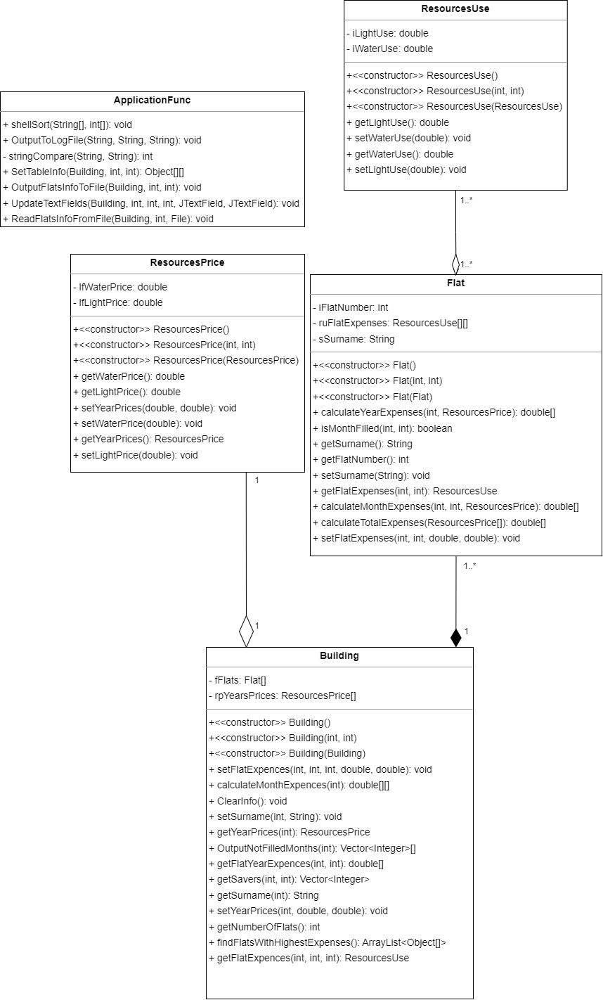

Рис. 2.1. Діаграма класів

2.2. UML діаграма прецедентів:

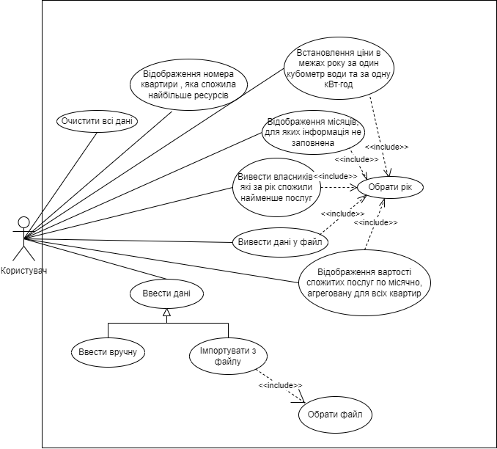

Рис. 2.2. Діаграма прецедентів

2.3. UML діаграма послідовності:

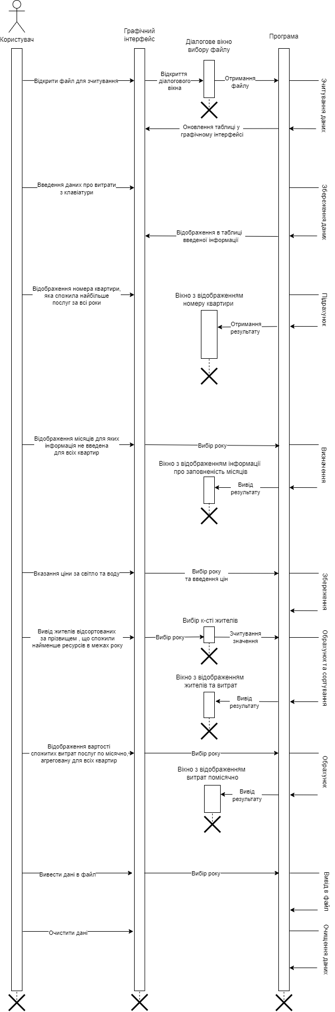



*Рис. 2.3. Діаграма послідовності*

### **3. Код розробленої програми**

**ApplicationFunc.java**

import javax.swing.*;  
import java.io.*;  
import java.text.SimpleDateFormat;  
import java.util.Date;  
  
  
*//абстрактний клас ApplicationFunc, що містить методи-функції необхідні для роботи програми*public abstract class ApplicationFunc {  
 *//функція для зчитування даних з файлу* public static void ReadFlatsInfoFromFile(Building bApartment,int iYearIndex, File selFile){  
  
 try {  
 BufferedReader br = new BufferedReader(new FileReader(selFile));  
  
 String firstLine = br.readLine();  
 String[] prices = firstLine.split(" ");  
  
 double waterPrice = Double.*parseDouble*(prices[0]);  
 double lightPrice = Double.*parseDouble*(prices[1]);  
  
 bApartment.setYearPrices(iYearIndex,waterPrice,lightPrice);  
  
 for (int i = 0; i < bApartment.getNumberOfFlats() ; i++) {  
  
 if(br.readLine() == null){  
 bApartment.ClearInfo();  
 throw new RuntimeException("Your file don`t contain enough info");  
 }  
  
 bApartment.setSurname(i, br.readLine());  
  
  
 for (int j = 0; j < 12; j++) {  
  
 String line = br.readLine();  
 String[] values = line.split(" ");  
  
 double waterUse = Double.*parseDouble*(values[1]);  
 double lightUse = Double.*parseDouble*(values[2]);  
  
 bApartment.setFlatExpences(i, iYearIndex, j, waterUse, lightUse);  
 }  
 }  
  
 if(br.readLine() != null){  
 throw new RuntimeException("Your file contain more info that needed");  
 }  
  
 br.close();  
 JOptionPane.*showMessageDialog*(null,"Information successfully read");  
 }  
 catch (RuntimeException exc){  
 JOptionPane. *showMessageDialog* (null,exc.getMessage(),"Warning:\\",JOptionPane.*WARNING_MESSAGE*);  
 }  
 catch (Exception exc){  
 JOptionPane. *showMessageDialog* (null, exc.getMessage(),"Error:(",JOptionPane.*ERROR_MESSAGE*);  
 }  
 }  
 *// функція для виводу в лог файл* public static void OutputToLogFile(String sFilePath, String sFuncName, String sLogBody) {  
 try (FileWriter fw = new FileWriter(sFilePath, true);  
 PrintWriter pw = new PrintWriter(fw)) {  
  
 *// Отримуємо поточну дату та час* SimpleDateFormat dateFormat = new SimpleDateFormat("dd.MM.yyyy HH:mm");  
 String dateTime = dateFormat.format(new Date());  
  
 *// Записуємо лог у файл* pw.println("[" + dateTime + "] Назва функції: " + sFuncName + " {");  
 pw.println("\n" + sLogBody);  
 pw.println("}\n\n");  
  
 } catch (IOException e) {  
 e.printStackTrace();  
 }  
 }  
 *//функція для виводу даних у файл* public static void OutputFlatsInfoToFile(Building bApartment,int iCurOutputYear, int iStartYear){  
 try{  
 String filePath = "Q:/Anton/Education/Kyrsova/CourseWork/" + iCurOutputYear + ".txt";  
 File file = new File(filePath);  
  
 FileWriter fwWrite = new FileWriter(file, false);  
  
  
 ResourcesPrice rpYearPrice = bApartment.getYearPrices(iCurOutputYear - iStartYear);  
 fwWrite.write(rpYearPrice.getWaterPrice() + " " +  
 rpYearPrice.getLightPrice() + "\n");  
  
  
 for (int i = 0; i < bApartment.getNumberOfFlats(); i++) {  
  
 fwWrite.write((i + 1) + "\n");  
 fwWrite.write(bApartment.getSurname(i)+"\n");  
  
 for (int j = 0; j < 12; j++) {  
  
 ResourcesUse ruFlatExpences = bApartment.getFlatExpences(i,iCurOutputYear - iStartYear,j);  
 fwWrite.write((j + 1) + " " +  
 ruFlatExpences.getWaterUse() + " " +  
 ruFlatExpences.getLightUse() + "\n");  
 }  
 }  
 fwWrite.close();  
 JOptionPane.*showMessageDialog*(null,"Information successfully saved");  
 }  
 catch (RuntimeException exc) {  
 JOptionPane.*showMessageDialog*(null, exc.getMessage(), "Warning:\\", JOptionPane.*WARNING_MESSAGE*);  
 }  
 catch (Exception exc){  
 JOptionPane.*showMessageDialog*(null, exc.getMessage(),"Error:(",JOptionPane.*ERROR_MESSAGE*);  
 }  
 }  
 *//функція для обновлення текстових полів при додаванні інформації* public static void UpdateTextFields(Building bApartment,int flat, int year, int month,JTextField tfWaterUse, JTextField tfLightUse){  
  
 ResourcesUse ruFlatUse = bApartment.getFlatExpences(flat,year,month);  
  
 if(!(ruFlatUse.getLightUse() ==-1 || ruFlatUse.getWaterUse() == -1)){  
 tfLightUse.setText(String.*valueOf*(ruFlatUse.getLightUse()));  
 tfWaterUse.setText(String.*valueOf*(ruFlatUse.getWaterUse()));  
 }  
 else {  
 tfLightUse.setText("");  
 tfWaterUse.setText("");  
 }  
 }  
 *//функція для обновлення головної таблиці* public static Object[][] SetTableInfo(Building bApartment, int year, int month){  
  
 Object[][] oTableData = new Object[bApartment.getNumberOfFlats()][4];  
  
 for (int i = 0; i < oTableData.length; i++) {  
  
 oTableData[i][0] = i + 1;  
  
 oTableData[i][1] = bApartment.getSurname(i);  
  
 ResourcesUse FlatUse = bApartment.getFlatExpences(i, year, month);  
  
 if(FlatUse.getWaterUse() == -1){  
 oTableData[i][2] = "not filled";  
 }  
 else{  
 oTableData[i][2] = FlatUse.getWaterUse();  
 }  
  
 if(FlatUse.getLightUse() == -1){  
 oTableData[i][3] = "not filled";  
 }  
 else{  
 oTableData[i][3] = FlatUse.getLightUse();  
 }  
 }  
 return oTableData;  
 }  
 *//функція для порівняння стрічок* private static int stringCompare(String sFirstString, String sSecondString) {  
 int iMaxIteration = Math.*min*(sFirstString.length(), sSecondString.length());  
  
 for (int i = 0; i < iMaxIteration; i++) {  
 if (sFirstString.charAt(i) < sSecondString.charAt(i)) {  
 return -1;  
 } else if (sFirstString.charAt(i) > sSecondString.charAt(i)) {  
 return 1;  
 }  
 }  
 return Integer.*compare*(sFirstString.length(), sSecondString.length());  
 }  
 *//функція для сортування прізвищ* public static void shellSort(String[] sSurnames, int[] iFlatNumbers) {  
 int n = sSurnames.length;  
  
 for (int gap = n / 2; gap > 0; gap /= 2) {  
 for (int i = gap; i < n; i++) {  
 String tempSurname = sSurnames[i];  
 int tempFlatNumber = iFlatNumbers[i];  
 int j;  
  
 for (j = i; j >= gap && *stringCompare*(sSurnames[j - gap], tempSurname) > 0; j -= gap) {  
 sSurnames[j] = sSurnames[j - gap];  
 iFlatNumbers[j] = iFlatNumbers[j - gap];  
 }  
  
 sSurnames[j] = tempSurname;  
 iFlatNumbers[j] = tempFlatNumber;  
 }  
 }  
 }  
}

**Building.java**

import java.time.Year;  
import java.util.*;  
  
public class Building{  
 *//змінні класу Building* private final Flat[] fFlats;  
 private final ResourcesPrice[] rpYearsPrices;  
  
  
 *// конструктор з параметрами класу Building* public Building(int iFlatCount, int iStartYear){  
  
 fFlats = new Flat[iFlatCount];  
  
 for (int i = 0; i < iFlatCount; i++) {  
 fFlats[i] = new Flat(i + 1, iStartYear);  
 }  
  
  
 rpYearsPrices = new ResourcesPrice[Year.*now*().getValue() - iStartYear + 1];  
  
 for (int i = 0; i < rpYearsPrices.length; i++) {  
 rpYearsPrices[i] = new ResourcesPrice();  
 }  
 }  
 *// коструктор копіювання класу Building* public Building(Building buildingToCopy) {  
 this.fFlats = new Flat[buildingToCopy.fFlats.length];  
 for (int i = 0; i < buildingToCopy.fFlats.length; i++) {  
 this.fFlats[i] = new Flat(buildingToCopy.fFlats[i]);  
 }  
  
 this.rpYearsPrices = new ResourcesPrice[buildingToCopy.rpYearsPrices.length];  
 for (int i = 0; i < buildingToCopy.rpYearsPrices.length; i++) {  
 this.rpYearsPrices[i] = new ResourcesPrice(buildingToCopy.rpYearsPrices[i]);  
 }  
 }  
 *//сеттери класу Building* public void setFlatExpences(int iFlatNumber, int iYear, int iMonth, double waterUse, double lightUse){  
 fFlats[iFlatNumber].setFlatExpenses(iYear, iMonth, waterUse,lightUse);  
 }  
 public void setYearPrices(int iYear, double waterPrice, double lightPrice){  
 rpYearsPrices[iYear].setWaterPrice(waterPrice);  
 rpYearsPrices[iYear].setLightPrice(lightPrice);  
 }  
 void setSurname(int iFlatNumber, String sSurname){  
 fFlats[iFlatNumber].setSurname(sSurname);  
 }  
  
 *//геттери класу Building* public ResourcesUse getFlatExpences(int iFlatNumber,int iYear, int iMonth){  
 return fFlats[iFlatNumber].getFlatExpenses(iYear,iMonth);  
 }  
 public ResourcesPrice getYearPrices(int iYear){  
 return rpYearsPrices[iYear].getYearPrices();  
 }  
 public int getNumberOfFlats(){  
 return fFlats.length;  
 }  
 String getSurname(int iFlatNumber){  
 return fFlats[iFlatNumber].getSurname();  
 }  
  
  
 *//функція для визначення витрат квартири за певний рік* public double[] getFlatYearExpences(int iFlatNumber,int iYear){  
 double[] FlatYearExpenses = fFlats[iFlatNumber].calculateYearExpenses(iYear,rpYearsPrices[iYear]);  
 return new double[]{FlatYearExpenses[0],FlatYearExpenses[1]};  
 }  
  
 *//функція для знаходження квартири з найбільшими витратами за всі роки* public ArrayList<Object[]> findFlatsWithHighestExpenses() {  
  
 for (int i = 0; i < rpYearsPrices.length; i++) {  
 if (rpYearsPrices[i].getWaterPrice() == 0 || rpYearsPrices[i].getLightPrice() == 0) {  
 throw new RuntimeException("You haven't entered prices for all years");  
 }  
 }  
  
 double maxExpenses = -1;  
 ArrayList<Object[]> maxFlatInfo = new ArrayList<>();  
  
 for (int i = 0; i < fFlats.length; i++) {  
 double[] totalExpenses = fFlats[i].calculateTotalExpenses(rpYearsPrices);  
 if(totalExpenses[0] == -1 && totalExpenses[1] == -1){  
 throw new RuntimeException("You have not filled information");  
 }  
 double waterExpenses = totalExpenses[0];  
 double lightExpenses = totalExpenses[1];  
  
 if (waterExpenses + lightExpenses > maxExpenses) {  
 maxExpenses = waterExpenses + lightExpenses;  
 maxFlatInfo.clear();  
 maxFlatInfo.add(new Object[]{fFlats[i].getFlatNumber(), waterExpenses, lightExpenses});  
 } else if (waterExpenses + lightExpenses == maxExpenses) {  
 maxFlatInfo.add(new Object[]{fFlats[i].getFlatNumber(), waterExpenses, lightExpenses});  
 }  
 }  
 return maxFlatInfo;  
 }  
 *//функція для виводу інформація про заповненість інфрмацією місяців* public Vector<Integer>[] OutputNotFilledMonths(int year) {  
 Vector<Integer>[] vMonthInfo = new Vector[12];  
  
 for (int i = 0; i < 12; i++) {  
 Vector<Integer> vUnfilledFlats = new Vector<>();  
  
 for (int j = 0; j < fFlats.length; j++) {  
 if (!fFlats[j].isMonthFilled(year, i)) {  
 vUnfilledFlats.add(j + 1);  
 }  
 }  
  
 *// Інформація заповнена для всіх квартир* if (vUnfilledFlats.isEmpty()) {  
 vUnfilledFlats.add(0);  
 }  
 *// Інформація не заповнена для всіх квартир* else if (vUnfilledFlats.size() == fFlats.length) {  
 vUnfilledFlats.clear();  
 vUnfilledFlats.add(-1);  
 }  
  
 vMonthInfo[i] = vUnfilledFlats;  
 }  
 return vMonthInfo;  
 }  
 *//функція для знаходження квартир з найменшими витратами* public Vector<Integer> getSavers(int iFlatCount, int iYear) {  
 int len = fFlats.length;  
 Vector<Double> iFlatsExpenses = new Vector<>();  
  
 Vector<Integer> iSortedFlatNumberList = new Vector<>();  
 for (int i = 0; i < len; i++) {  
  
 double[] totalExpenses = fFlats[i].calculateYearExpenses(iYear, rpYearsPrices[iYear]);  
 if(totalExpenses[0] != -1 && totalExpenses[1] !=-1) {  
 iSortedFlatNumberList.add(i);  
 iFlatsExpenses.add(totalExpenses[0] + totalExpenses[1]);  
 }  
 }  
 if (iSortedFlatNumberList.isEmpty()){  
 throw new RuntimeException("You haven`t entered usage for all flats");  
 }  
 Vector<Integer> result;  
  
 if (iSortedFlatNumberList.size()< iFlatCount){  
 result = new Vector<>(iSortedFlatNumberList.subList(0, iSortedFlatNumberList.size()));  
 }  
 else {  
 result = new Vector<>(iSortedFlatNumberList.subList(0, iFlatCount));  
 }  
  
 int iResultLen = result.size();  
 for (int i = 0; i < iResultLen - 1; i++) {  
 for (int j = i + 1; j < iResultLen; j++) {  
 if (iFlatsExpenses.elementAt(i) > iFlatsExpenses.elementAt(j)) {  
  
 double tempExpenses = iFlatsExpenses.elementAt(i);  
 iFlatsExpenses.setElementAt(iFlatsExpenses.elementAt(j), i);  
 iFlatsExpenses.setElementAt(tempExpenses, j);  
  
 int tempFlatIndex = iSortedFlatNumberList.elementAt(i);  
 iSortedFlatNumberList.setElementAt(iSortedFlatNumberList.elementAt(j), i);  
 iSortedFlatNumberList.setElementAt(tempFlatIndex, j);  
 }  
 }  
 }  
  
 return result;  
 }  
 *//функція для очищення всіх даних* public void ClearInfo(){  
 for (int i = 0; i < rpYearsPrices.length; i++) {  
 rpYearsPrices[i].setYearPrices(0,0);  
 }  
 for (int i = 0; i <fFlats.length ; i++) {

fFlats[i].setSurname("Unknown");  
 for (int j = 0; j < rpYearsPrices.length; j++) {  
 for (int k = 0; k < 12; k++) {  
 fFlats[i].setFlatExpenses(j, k, -1 ,-1);  
 }  
 }  
 }  
  
 }  
 *//функція для підрахунку агрегованих витрат помісячно* public double[][] calculateMonthExpences(int iYear){  
 double[][] result = new double[12][2];  
  
 double[] totalMonthExpences = new double[2];  
 totalMonthExpences[0]= -1;  
 totalMonthExpences[1]= -1;  
 int iFlag =0;  
 for (int i = 0; i < 12; i++) {  
 for (int j = 0; j < fFlats.length; j++) {  
 double[] FlatExpences = fFlats[j].calculateMonthExpenses(iYear, i, rpYearsPrices[iYear]);  
 if(FlatExpences[0] != -1 && FlatExpences[1] != -1){  
 iFlag++;  
 if(iFlag == 1){  
 totalMonthExpences[0] = 0;  
 totalMonthExpences[1] = 0;  
 }  
 totalMonthExpences[0] += FlatExpences[0];  
 totalMonthExpences[1] += FlatExpences[1];  
 }  
 }  
 result[i][0] = totalMonthExpences[0];  
 result[i][1] = totalMonthExpences[1];  
 totalMonthExpences[0]= -1;  
 totalMonthExpences[1]= -1;  
 }  
  
 return result;  
 }  
}

**Flat.java**

import java.time.Year;  
  
public class Flat {  
 *//змінні класу Flat* private String sSurname;  
 private int iFlatNumber;  
 private ResourcesUse[][] ruFlatExpenses;  
  
  
  
 *//конструктор за замовчуванням класу Flat* Flat(){  
 sSurname = "Unknown";  
 this.iFlatNumber = 0;  
 }  
 *//конструктор з параметрами класу Flat* Flat(int FlatNumber,int StartYear){  
 sSurname = "Unknown";  
 this.iFlatNumber = FlatNumber;  
 ruFlatExpenses = new ResourcesUse[Year.*now*().getValue() - StartYear + 1][12];  
 for (int i = 0; i < Year.*now*().getValue() - StartYear + 1; i++) {  
 for (int j = 0; j < 12; j++) {  
 ruFlatExpenses[i][j] = new ResourcesUse();  
 }  
 }  
 }  
 *//конструктор копій класу Flat* public Flat(Flat fFlatInfo) {  
 this.iFlatNumber = fFlatInfo.getFlatNumber();  
 this.sSurname = fFlatInfo.sSurname;  
  
 this.ruFlatExpenses = new ResourcesUse[fFlatInfo.ruFlatExpenses.length][];  
 for (int i = 0; i < fFlatInfo.ruFlatExpenses.length; i++) {  
 this.ruFlatExpenses[i] = new ResourcesUse[fFlatInfo.ruFlatExpenses[i].length];  
 for (int j = 0; j < fFlatInfo.ruFlatExpenses[i].length; j++) {  
 this.ruFlatExpenses[i][j] = new ResourcesUse(fFlatInfo.ruFlatExpenses[i][j]);  
 }  
 }  
 }  
  
  
 *//геттери класу Flat* public String getSurname(){  
 return this.sSurname;  
 }  
 public int getFlatNumber() {  
 return this.iFlatNumber;  
 }  
 public ResourcesUse getFlatExpenses(int iYear, int iMonth){  
 return this.ruFlatExpenses[iYear][iMonth];  
 }  
  
 *//сеттери класу Flat* public void setSurname(String Surname) {  
 this.sSurname = Surname;  
 }  
 public void setFlatExpenses(int iYear, int iMonth, double WaterUse, double LightUse) {  
 this.ruFlatExpenses[iYear][iMonth].setWaterUse(WaterUse);  
 this.ruFlatExpenses[iYear][iMonth].setLightUse(LightUse);  
 }  
  
  
  
  
 *//функція для підрахунку витрат за місяць* public double[] calculateMonthExpenses(int iYear,int iMonth, ResourcesPrice rpPriceForYear) {  
 if(rpPriceForYear.getLightPrice() == 0 || rpPriceForYear.getWaterPrice() == 0){  
 throw new RuntimeException("You haven't entered prices for year");  
 }  
 double waterExpenses = -1;  
 double lightExpenses = -1;  
  
 if (ruFlatExpenses[iYear][iMonth].getWaterUse() != -1 && ruFlatExpenses[iYear][iMonth].getLightUse() != -1) {  
 waterExpenses = ruFlatExpenses[iYear][iMonth].getWaterUse() * rpPriceForYear.getWaterPrice();  
 lightExpenses = ruFlatExpenses[iYear][iMonth].getLightUse() * rpPriceForYear.getLightPrice();  
 }  
  
 return new double[]{waterExpenses, lightExpenses};  
 }  
 *//функція для підрахунку витрат за рік* public double[] calculateYearExpenses(int iYear, ResourcesPrice rpPriceForYear) {  
 double waterYearExpenses = 0;  
 double lightYearExpenses = 0;  
 int iSkipCount = 0;  
  
 for (int i = 0; i < 12; i++) {  
 double[] monthExpenses = calculateMonthExpenses(iYear, i, rpPriceForYear);  
 if(monthExpenses[0] == -1 && monthExpenses[1] == -1){  
 iSkipCount++;  
 continue;  
 }  
 waterYearExpenses += monthExpenses[0];  
 lightYearExpenses += monthExpenses[1];  
 }  
 if (iSkipCount == 12){  
 return new double[]{-1, -1};  
 }  
  
 return new double[]{waterYearExpenses, lightYearExpenses};  
 }  
 *//функція для підрахунку витрат за всі роки* public double[] calculateTotalExpenses(ResourcesPrice[] rpYearsPrices) {  
 double totalWaterExpenses = 0;  
 double totalLightExpenses = 0;  
 int iSkipCount = 0;  
  
 for (int i = 0; i < ruFlatExpenses.length; i++) {  
 double[] yearExpenses = calculateYearExpenses(i, rpYearsPrices[i]);  
  
 if(yearExpenses[0]==-1 && yearExpenses[1] == -1){  
 iSkipCount++;  
 continue;  
 }  
 totalWaterExpenses += yearExpenses[0];  
 totalLightExpenses += yearExpenses[1];  
 }  
 if (iSkipCount == ruFlatExpenses.length){  
 return new double[]{-1, -1};  
 }  
 return new double[]{totalWaterExpenses, totalLightExpenses};  
 }

@Override

public String toString() {

return "Flat {" +

"sSurname='" + sSurname + '\'' +

", iFlatNumber=" + iFlatNumber +

", ruFlatExpenses=" + Arrays.toString(ruFlatExpenses) +

'}';

}  
 *//функція для перевірки чи заповнена інформація для даного місяця* public boolean isMonthFilled(int iYear, int iMonth) {  
  
 ResourcesUse flatExpenses = this.getFlatExpenses(iYear, iMonth);  
 return flatExpenses.getWaterUse() != -1 && flatExpenses.getLightUse() != -1;  
 }  
  
}

**ResourcesPrice.java**

public class ResourcesPrice{  
 *//змінні класу ResourcesPrice* private double lfWaterPrice;  
 private double lfLightPrice;  
  
 *// конструктор за замовчуванням класу ResourcesPrice* public ResourcesPrice() {  
 this.lfLightPrice = 0;  
 this.lfWaterPrice = 0;  
 }  
 *// конструктор з параметрами класу ResourcesPrice* public ResourcesPrice(double lfWaterPrice, double lfLightPrice) {  
 this.lfWaterPrice = lfWaterPrice;  
 this.lfLightPrice = lfLightPrice;  
 }  
 *// конструктор копіювання класу ResourcesPrice* public ResourcesPrice(ResourcesPrice resourcesPriceToCopy) {  
 this.lfWaterPrice = resourcesPriceToCopy.lfWaterPrice;  
 this.lfLightPrice = resourcesPriceToCopy.lfLightPrice;  
 }  
  
 *//геттери класу ResourcesPrice* public double getLightPrice() {  
 return lfLightPrice;  
 }  
 public double getWaterPrice() {  
 return lfWaterPrice;  
 }  
 public ResourcesPrice getYearPrices(){  
 return this;  
 }  
  
  
 *//сеттери класу ResourcesPrice* public void setLightPrice(double lfLightPrice) {  
 this.lfLightPrice = lfLightPrice;  
 }  
 public void setWaterPrice(double lfWaterPrice) {  
 this.lfWaterPrice = lfWaterPrice;  
 }  
 public void setYearPrices(double lfWaterPrice, double lfLightPrice){  
 this.lfWaterPrice = lfWaterPrice;  
 this.lfLightPrice = lfLightPrice;}  
}

**ResourcesUse.java**

public class ResourcesUse {  
 *//змінні класу ResourcesUse6* private double iWaterUse;  
 private double iLightUse;  
  
  
 *//коструктор за замовчуванням класу ResourcesUse* public ResourcesUse(){  
 this.iWaterUse = -1;  
 this.iLightUse = -1;  
 }  
  
 *//коструктор з параметрами класу ResourcesUse* public ResourcesUse(double WaterUse, double LightUse){  
 this.iWaterUse = WaterUse;  
 this.iLightUse = LightUse;  
 }  
  
 *//коструктор копій класу ResourcesUse* public ResourcesUse(ResourcesUse ruFlatExpen) {  
 this.iWaterUse = ruFlatExpen.getWaterUse();  
 this.iLightUse = ruFlatExpen.getLightUse();  
 }  
  
 *//геттери класу ResourcesUse* public double getWaterUse() {  
 return iWaterUse;  
 }  
 public double getLightUse() {  
 return iLightUse;  
 }  
  
 *//сеттери класу ResourcesUse* public void setWaterUse(double iWaterUse) {  
 this.iWaterUse = iWaterUse;  
 }  
 public void setLightUse(double iLightUse) {  
 this.iLightUse = iLightUse;  
 }  
}

**AddInfo.java**

import javax.swing.*;  
import java.awt.event.ActionEvent;  
import java.awt.event.ActionListener;  
import java.io.BufferedReader;  
import java.io.FileReader;  
  
  
public class AddFlatInfo extends JPanel{  
 *//елементи інтерфейсу (змінні класу AddFlatInfo)* private JComboBox cmbYear;  
 private JComboBox cmbMonth;  
 private JTextField tfSurname;  
 private JComboBox cmbFlatNumber;  
 private JTextField tfWaterUse;  
 private JTextField tfLightUse;  
 private JButton jbAddInfo;  
 private JButton jbReadFromFile;  
 private JPanel AddInfo;  
  
  
 *//геттери класу AddFlatInfo* public JButton getJbReadFromFile() {  
 return jbReadFromFile;  
 }  
 public JButton getJbAddInfo() {  
 return jbAddInfo;  
 }  
 public JComboBox getCmbYear() {  
 return cmbYear;  
 }  
 public JComboBox getCmbMonth() {  
 return cmbMonth;  
 }  
 public JTextField getTfSurname() {  
 return tfSurname;  
 }  
 public JComboBox getCmbFlatNumber() {  
 return cmbFlatNumber;  
 }  
 public JTextField getTfWaterUse() {  
 return tfWaterUse;  
 }  
 public JTextField getTfLightUse() {  
 return tfLightUse;  
 }  
  
  
 *//сеттери класу AddFlatInfo* public void setCmbYear(int[] iYears) {  
 for (int i = 0; i < iYears.length; i++) {  
 this.cmbYear.addItem(iYears[i]);  
 }  
 }  
 public void setCmbFlatNumber(int iFlatsNumber) {  
 for (int i = 0; i < iFlatsNumber; i++) {  
 cmbFlatNumber.addItem("Flat №"+(i+1));  
 }  
 }  
  
}

**ChooseFunction.java**

import javax.swing.*;  
  
public class ChooseFunction extends JPanel{  
 *//елементи інтерфейсу (змінні класу ChooseFunction)* private JButton jbOutputFile;  
 private JButton jbDisplaySavers;  
 private JButton jbDisplayRichPerson;  
 private JTextField tfWaterPrice;  
 private JTextField tfLightPrice;  
 private JButton jbSetPrice;  
 private JButton jbShowNotFilledInfo;  
 private JButton jbMonthsExpences;  
 private JComboBox cmbYear;  
 private JButton jbClearInfo;  
 private JPanel Function;  
  
  
 *//геттери класу ChooseFunction* public JButton getJbMonthsExpences() {  
 return jbMonthsExpences;  
 }  
 public JButton getJbClearInfo() {  
 return jbClearInfo;  
 }  
 public JTextField getTfWaterPrice() {  
 return tfWaterPrice;  
 }  
 public JTextField getTfLightPrice() {  
 return tfLightPrice;  
 }  
 public JButton getJbDisplaySavers() {  
 return jbDisplaySavers;  
 }  
 public JButton getJbDisplayRichPerson() {  
 return jbDisplayRichPerson;  
 }  
 public JButton getJbSetPrice() {  
 return jbSetPrice;  
 }  
 public JButton getJbShowNotFilledInfo() {  
 return jbShowNotFilledInfo;  
 }  
 public JButton getJbOutputFile() {return jbOutputFile;}  
 public JComboBox getCmbYear() {  
 return cmbYear;  
 }  
  
  
 *//сеттери класу ChooseFunction* public void setCmbYear(int[] iYears) {  
 for (int i = 0; i < iYears.length; i++) {  
 this.cmbYear.addItem(iYears[i]);  
 }  
 }  
  
}

**MainApplicationWindow.java**

import javax.swing.*;  
import javax.swing.table.DefaultTableCellRenderer;  
import javax.swing.table.DefaultTableModel;  
import java.awt.*;  
import java.awt.event.ActionEvent;  
import java.awt.event.ActionListener;  
import java.awt.event.ItemEvent;  
import java.awt.event.ItemListener;  
import java.io.File;  
import java.time.Year;  
import java.util.ArrayList;  
import java.util.Vector;  
  
public class MainApplicationWindow extends JFrame {  
  
 *//функціональні елементи* final private int iStartYear;  
 final private int iFlatsNumber;  
 private final Building bApartment;  
  
 *//елементи інтерфейсу (змінні класу MainApplicationWindow)* private JTable jtFlatShowInfo;  
 private final DefaultTableModel dtbTableInfo;  
 private JPanel MainApplicationWindow;  
 private JPanel jpControlItem;  
 private AddFlatInfo AddInfoItem;  
 private ChooseFunction FunctionsManager;  
 private JComboBox cmbTableYear;  
 private JComboBox cmbTableMonth;  
 private JComboBox cmbFunctionMenu;  
 private final String sFuncOutput = "Q:\\Anton\\Education\\Kyrsova\\CourseWork\\FuncOutput.txt";  
 private JPanel ControlBlock;  
  
 *//конструктор класу MainApplicationWindow* MainApplicationWindow(int FlatsNumber, int StartYear){  
  
 this.iFlatsNumber= FlatsNumber;  
 this.iStartYear= StartYear;  
 bApartment = new Building(iFlatsNumber,iStartYear);  
  
 *//відцентрування вікна* Dimension dimension = Toolkit.*getDefaultToolkit*().getScreenSize();  
 this.setSize(900, 625);  
 int x = (int) ((dimension.getWidth() - this.getWidth()) / 2);  
 int y = (int) ((dimension.getHeight() - this.getHeight()) / 2);  
 this.setLocation(x, y);  
  
  
 *//дефолтні налаштування вікна* this.setContentPane(this.MainApplicationWindow);  
 this.setTitle("Flat consumption manager");  
 this.setVisible(true);  
 this.setDefaultCloseOperation(*EXIT_ON_CLOSE*);  
  
  
 *//Заповнення комбобоксів* int[] iYears = new int[Year.*now*().getValue() - iStartYear + 1];  
 for (int i = 0; i < iYears.length; i++) {  
 iYears[i] = iStartYear + i;  
 }  
  
 for (int iYear : iYears) {  
 cmbTableYear.addItem(iYear);  
 }  
  
  
 *//Вказання змісту comboBox для блоку AddInfoItem* AddInfoItem.setCmbYear(iYears);  
  
 AddInfoItem.setCmbFlatNumber(iFlatsNumber);  
  
 *//Вказання змісту comboBox для блоку FunctionManager* FunctionsManager.setCmbYear(iYears);  
  
 *//створення основної таблиці* String[] sColumnsNames = {"№","Surname","Water use","Light use"};  
 dtbTableInfo = new DefaultTableModel(ApplicationFunc.*SetTableInfo*(bApartment,cmbTableYear.getSelectedIndex(), cmbTableMonth.getSelectedIndex()),sColumnsNames){  
 @Override  
 public boolean isCellEditable(int row, int column) {  
 *//all cells false* return false;  
 }  
 };  
 jtFlatShowInfo.setModel(dtbTableInfo);  
  
 *//listener для обрання типу меню* cmbFunctionMenu.addItemListener(new ItemListener() {  
 @Override  
 public void itemStateChanged(ItemEvent e) {  
 CardLayout cl = (CardLayout) jpControlItem.getLayout();  
 if(cmbFunctionMenu.getSelectedIndex() == 0) {  
 cl.show(jpControlItem, "Card1");  
 } else if (cmbFunctionMenu.getSelectedIndex() == 1) {  
 cl.show(jpControlItem, "Card2");  
 }  
 }  
 });  
  
 *//listener для cканування з файлу* AddInfoItem.getJbReadFromFile().addActionListener(new ActionListener() {  
 @Override  
 public void actionPerformed(ActionEvent e) {  
  
 try{  
 final JFileChooser fc = new JFileChooser("Q:\\Anton\\Education\\Kyrsova\\CourseWork\\files\\");  
 fc.showOpenDialog(null);  
  
 File selFile = fc.getSelectedFile();  
 if (selFile == null) {  
 throw new RuntimeException("Сhoose file");  
 }  
  
 String sFileName = selFile.getName();  
 String[] fileNameParts = sFileName.split("\\.");  
  
 int iCurInputYear = Integer.*parseInt*(fileNameParts[0]);  
  
 if (iCurInputYear < iStartYear || iCurInputYear >Year.*now*().getValue()){  
 throw new RuntimeException("Selected file isn`t included to accounting period");  
 }  
  
 ApplicationFunc.*ReadFlatsInfoFromFile*(bApartment,iCurInputYear - iStartYear, selFile);  
  
 AddInfoItem.getTfSurname().setText(bApartment.getSurname(AddInfoItem.getCmbFlatNumber().getSelectedIndex()));  
 if(AddInfoItem.getCmbMonth().getSelectedIndex() == cmbTableMonth.getSelectedIndex() &&  
 AddInfoItem.getCmbYear().getSelectedIndex() == cmbTableYear.getSelectedIndex()){  
 ApplicationFunc.*UpdateTextFields*(bApartment,  
 AddInfoItem.getCmbFlatNumber().getSelectedIndex(),  
 cmbTableYear.getSelectedIndex(),  
 cmbTableMonth.getSelectedIndex(),  
 AddInfoItem.getTfWaterUse(),  
 AddInfoItem.getTfLightUse()  
 );  
 }  
  
 *//заповнення полів з ціною та перемикання комбобоксу на рік зчитування* ResourcesPrice rpYearPrice = bApartment.getYearPrices(iCurInputYear - iStartYear);  
 FunctionsManager.getCmbYear().setSelectedItem(iCurInputYear);  
 FunctionsManager.getTfWaterPrice().setText(String.*valueOf*(rpYearPrice.getWaterPrice()));  
 FunctionsManager.getTfLightPrice().setText(String.*valueOf*(rpYearPrice.getLightPrice()));  
  
  
 *//оновлення таблиці* cmbTableYear.setSelectedItem(iCurInputYear);  
 dtbTableInfo.setDataVector(ApplicationFunc.*SetTableInfo*(bApartment,cmbTableYear.getSelectedIndex(),cmbTableMonth.getSelectedIndex()),sColumnsNames);  
  
 *//вивід у файл* String sLogBody = "File Selected: " + selFile.getName() + "\n" +  
 "Input Year: " + iCurInputYear + "\n" +  
 "Data Successfully Read and Updated\n";  
  
 ApplicationFunc.*OutputToLogFile*(sFuncOutput,"ReadFromFile",sLogBody);  
  
 }  
 catch (NumberFormatException exc) {  
 JOptionPane.*showMessageDialog*(null,"Selected file is incorrect or contains incorrect data","Warning:\\",JOptionPane.*WARNING_MESSAGE*);  
 }  
 catch (RuntimeException exc){  
 JOptionPane.*showMessageDialog*(null,exc.getMessage(),"Warning:\\",JOptionPane.*WARNING_MESSAGE*);  
 }  
 catch(Exception exc){  
 JOptionPane.*showMessageDialog*(null,exc.getMessage(),"Error:(",JOptionPane.*ERROR_MESSAGE*);  
 }  
 }  
 });  
 *//listener для додавання витрат* AddInfoItem.getJbAddInfo().addActionListener(new ActionListener() {  
 @Override  
 public void actionPerformed(ActionEvent e) {  
 try{  
 *// перевірки на коректність вводу* if(AddInfoItem.getTfSurname().getText().equals("")){  
 throw new RuntimeException("Enter surname");  
 }  
 if(AddInfoItem.getTfWaterUse().getText().equals("")){  
 throw new RuntimeException("Enter water use value");  
 }  
 if(AddInfoItem.getTfLightUse().getText().equals("")){  
 throw new RuntimeException("Enter light use value");  
 }  
 String surname = AddInfoItem.getTfSurname().getText();  
  
 surname = surname.replaceAll("\\s", "");  
 String regex = "^[a-zA-Z]+$";  
  
 if (!surname.matches(regex)) {  
 throw new RuntimeException("Enter a valid surname\nEnglish letters only");  
 }  
  
 double waterUse = Double.*parseDouble*(AddInfoItem.getTfWaterUse().getText());  
  
 double lightUse = Double.*parseDouble*(AddInfoItem.getTfLightUse().getText());  
  
 *// збереження даних* bApartment.setFlatExpences(AddInfoItem.getCmbFlatNumber().getSelectedIndex(),  
 AddInfoItem.getCmbYear().getSelectedIndex(),  
 AddInfoItem.getCmbMonth().getSelectedIndex(),  
 waterUse,  
 lightUse);  
  
 bApartment.setSurname(AddInfoItem.getCmbFlatNumber().getSelectedIndex(),  
 surname);  
  
 *//перемикання комбобоксів року та місяця на зміну інформації* cmbTableYear.setSelectedItem(AddInfoItem.getCmbYear().getSelectedItem());  
 cmbTableMonth.setSelectedItem(AddInfoItem.getCmbMonth().getSelectedItem());  
  
 *//оновлення таблиці* dtbTableInfo.setDataVector(ApplicationFunc.*SetTableInfo*(bApartment,cmbTableYear.getSelectedIndex(),cmbTableMonth.getSelectedIndex()),sColumnsNames);  
  
  
 *//вивід у файл* String sLogBody = "Surname: " + AddInfoItem.getTfSurname().getText() + "\n" +  
 "Water Use: " + AddInfoItem.getTfWaterUse().getText() + "\n" +  
 "Light Use: " + AddInfoItem.getTfLightUse().getText() + "\n" +  
 "Flat Number: " + (AddInfoItem.getCmbFlatNumber().getSelectedIndex()+1) + "\n" +  
 "Year: " + AddInfoItem.getCmbYear().getSelectedItem() + "\n" +  
 "Month: " + AddInfoItem.getCmbMonth().getSelectedItem() + "\n" +  
 "Processed: Data successfully added\n";  
 ApplicationFunc.*OutputToLogFile*(sFuncOutput,"AddInformation",sLogBody);  
  
 }  
 catch (NumberFormatException exc) {  
 JOptionPane.*showMessageDialog*(null,"You entered wrong value of water or light use","Warning:\\",JOptionPane.*WARNING_MESSAGE*);  
 }  
 catch (RuntimeException exc){  
 JOptionPane.*showMessageDialog*(null,exc.getMessage(),"Warning:\\",JOptionPane.*WARNING_MESSAGE*);  
 }  
 catch(Exception exc){  
 JOptionPane.*showMessageDialog*(null,exc.getMessage(),"Error:(",JOptionPane.*ERROR_MESSAGE*);  
 }  
 }  
 });  
 *//listener для оновлення полів вводу витрат та прізвища при перемиканні комбобоксу номера квартири* AddInfoItem.getCmbFlatNumber().addItemListener(new ItemListener() {  
 @Override  
 public void itemStateChanged(ItemEvent e) {  
 int iSelectedFlat = AddInfoItem.getCmbFlatNumber().getSelectedIndex();  
 String SurnameOfSelectedFlat = bApartment.getSurname(iSelectedFlat);  
 if(!SurnameOfSelectedFlat.equals("Unknown")){  
 AddInfoItem.getTfSurname().setText(SurnameOfSelectedFlat);  
 }  
 else{  
 AddInfoItem.getTfSurname().setText("");  
 }  
 int iSelectedMonth = AddInfoItem.getCmbMonth().getSelectedIndex();  
 int iSelectedYear = AddInfoItem.getCmbYear().getSelectedIndex();  
  
 ApplicationFunc.*UpdateTextFields*(bApartment,iSelectedFlat,iSelectedYear, iSelectedMonth, AddInfoItem.getTfWaterUse(),AddInfoItem.getTfLightUse());  
 }  
 });  
 *//listener для оновлення полів вводу витрат та прізвища при перемиканні комбобоксу року* AddInfoItem.getCmbYear().addItemListener(new ItemListener() {  
 @Override  
 public void itemStateChanged(ItemEvent e) {  
 int iSelectedFlat = AddInfoItem.getCmbFlatNumber().getSelectedIndex();  
 int iSelectedMonth = AddInfoItem.getCmbMonth().getSelectedIndex();  
 int iSelectedYear = AddInfoItem.getCmbYear().getSelectedIndex();  
  
 ApplicationFunc.*UpdateTextFields*(bApartment,iSelectedFlat,iSelectedYear, iSelectedMonth, AddInfoItem.getTfWaterUse(),AddInfoItem.getTfLightUse());  
 }  
 });  
 *//listener для оновлення полів вводу витрат та прізвища при перемиканні комбобоксу місяця* AddInfoItem.getCmbMonth().addItemListener(new ItemListener() {  
 @Override  
 public void itemStateChanged(ItemEvent e) {  
 int iSelectedFlat = AddInfoItem.getCmbFlatNumber().getSelectedIndex();  
 int iSelectedMonth = AddInfoItem.getCmbMonth().getSelectedIndex();  
 int iSelectedYear = AddInfoItem.getCmbYear().getSelectedIndex();  
  
 ApplicationFunc.*UpdateTextFields*(bApartment,iSelectedFlat,iSelectedYear, iSelectedMonth, AddInfoItem.getTfWaterUse(),AddInfoItem.getTfLightUse());  
 }  
 });  
  
 *//listener для виводу номеру квартири, яка спожила найбільше послуг в грошовому еквіваленті* FunctionsManager.getJbDisplayRichPerson().addActionListener(new ActionListener() {  
 @Override  
 public void actionPerformed(ActionEvent e) {  
 try {  
 ArrayList<Object[]> maxFlatInfoList = bApartment.findFlatsWithHighestExpenses();  
  
 if (!maxFlatInfoList.isEmpty()) {  
 StringBuilder message = new StringBuilder("Flats with the highest expenses:\n");  
  
 double waterExpenses = 0;  
 double lightExpenses = 0;  
  
 for (Object[] flatInfo : maxFlatInfoList) {  
 int flatNumber = (int) flatInfo[0];  
 waterExpenses = (double) flatInfo[1];  
 lightExpenses = (double) flatInfo[2];  
  
 message.append("Flat ").append(flatNumber)  
 .append(String.*format*(", Water Expenses: %.2f",waterExpenses))  
 .append(String.*format*(", Light Expenses: %.2f",lightExpenses)).append("\n");  
 }  
 message.append(String.*format*("Total expences: %.2f\n",waterExpenses + lightExpenses));  
  
 JOptionPane.*showMessageDialog*(null, message.toString(), "Highest Expenses", JOptionPane.*INFORMATION_MESSAGE*);  
 } else {  
 JOptionPane.*showMessageDialog*(null, "No flats found with expenses.", "Highest Expenses", JOptionPane.*INFORMATION_MESSAGE*);  
 }  
 *//вивід у файл* String sLogBody = "Flats with the highest expenses:\n";  
  
 double totalWaterExpenses = 0;  
 double totalLightExpenses = 0;  
  
 for (Object[] flatInfo : maxFlatInfoList) {  
 int flatNumber = (int) flatInfo[0];  
 double waterExpenses = (double) flatInfo[1];  
 double lightExpenses = (double) flatInfo[2];  
  
 sLogBody += String.*format*("Flat %d, Water Expenses: %.2f, Light Expenses: %.2f\n", flatNumber, waterExpenses, lightExpenses);  
  
 totalWaterExpenses += waterExpenses;  
 totalLightExpenses += lightExpenses;  
 }  
  
 sLogBody += String.*format*("Total expenses: %.2f\n", totalWaterExpenses + totalLightExpenses);  
  
 ApplicationFunc.*OutputToLogFile*(sFuncOutput,"DisplayRichPerson",sLogBody);  
 }  
 catch (RuntimeException exc){  
 JOptionPane.*showMessageDialog*(null,exc.getMessage(),"Warning:\\",JOptionPane.*WARNING_MESSAGE*);  
 }  
 catch(Exception exc){  
 JOptionPane.*showMessageDialog*(null,exc.getMessage(),"Error:(",JOptionPane.*ERROR_MESSAGE*);  
 }  
 }  
 });  
 *//listener для виводу інформації за обраний рік у файл* FunctionsManager.getJbOutputFile().addActionListener(new ActionListener() {  
 @Override  
 public void actionPerformed(ActionEvent e) {  
 int iSelectedYear = (int)FunctionsManager.getCmbYear().getSelectedItem();  
 ApplicationFunc.*OutputFlatsInfoToFile*(bApartment,iSelectedYear,iStartYear);  
  
 *//вивід у файл* String sLogBody = "Flat information successfully output to file";  
  
 ApplicationFunc.*OutputToLogFile*(sFuncOutput,"OutputToFile",sLogBody);  
  
 }  
 });  
 *//listener для встановлення ціни в межах року* FunctionsManager.getJbSetPrice().addActionListener(new ActionListener() {  
 @Override  
 public void actionPerformed(ActionEvent e) {  
  
 try{  
 if(FunctionsManager.getTfWaterPrice().getText().equals("")){  
 throw new RuntimeException("Enter water price value");  
 }  
 if(FunctionsManager.getTfLightPrice().getText().equals("")){  
 throw new RuntimeException("Enter light price value");  
 }  
 double waterPrice = Double.*parseDouble*(FunctionsManager.getTfWaterPrice().getText());  
 double lightPrice = Double.*parseDouble*(FunctionsManager.getTfLightPrice().getText());  
  
  
 bApartment.setYearPrices(FunctionsManager.getCmbYear().getSelectedIndex(), waterPrice, lightPrice);  
 JOptionPane.*showMessageDialog*(null,"Price successfully set");  
  
 *//вивід у файл* String sLogBody = String.*format*("Water price set to %.2f, Light price set to %.2f", waterPrice, lightPrice);  
  
 ApplicationFunc.*OutputToLogFile*(sFuncOutput, "SetPrice", sLogBody);  
 }  
 catch (NumberFormatException exc) {  
 JOptionPane.*showMessageDialog*(null,"You entered wrong value of water or light price","Warning:\\",JOptionPane.*WARNING_MESSAGE*);  
 }  
 catch (RuntimeException exc){  
 JOptionPane.*showMessageDialog*(null,exc.getMessage(),"Warning:\\",JOptionPane.*WARNING_MESSAGE*);  
 }  
 catch(Exception exc){  
 JOptionPane.*showMessageDialog*(null,exc.getMessage(),"Error:(",JOptionPane.*ERROR_MESSAGE*);  
 }  
  
 }  
 });  
 *//listener для оновлення полів для вказання ціни* FunctionsManager.getCmbYear().addItemListener(new ItemListener() {  
 @Override  
 public void itemStateChanged(ItemEvent e) {  
 int iSelectedYear = FunctionsManager.getCmbYear().getSelectedIndex();  
 ResourcesPrice rpWLPrise = bApartment.getYearPrices(iSelectedYear);  
  
 if(!(rpWLPrise.getLightPrice() == 0 || rpWLPrise.getWaterPrice() == 0)){  
 FunctionsManager.getTfLightPrice().setText(String.*valueOf*(rpWLPrise.getLightPrice()));  
 FunctionsManager.getTfWaterPrice().setText(String.*valueOf*(rpWLPrise.getWaterPrice()));  
 }  
 else {  
 FunctionsManager.getTfLightPrice().setText("");  
 FunctionsManager.getTfWaterPrice().setText("");  
 }  
 }  
 });  
 *//listener для відображення місяців для яких інформація не заповнена* FunctionsManager.getJbShowNotFilledInfo().addActionListener(new ActionListener() {  
 @Override  
 public void actionPerformed(ActionEvent e) {  
 try {  
 int iSelectedYear = FunctionsManager.getCmbYear().getSelectedIndex();  
  
 Vector result[] = bApartment.OutputNotFilledMonths(iSelectedYear);  
  
 String sLogBody = "Not filled info for selected year:\n";  
 String[] ShowInfoColumns= {"Month","Not filled info"};  
 Object[][] oTableData = new Object[12][2];  
  
 *//заповнення інформації для таблиці* for (int i = 0; i < oTableData.length; i++) {  
 sLogBody += String.*format*("Month: %s, Not filled info:", cmbTableMonth.getItemAt(i));  
  
 oTableData[i][0] = cmbTableMonth.getItemAt(i);  
 oTableData[i][1] = "";  
 if (-1 == (int)result[i].get(0)) {  
 sLogBody +="for each flats";  
 oTableData[i][1] = "for each flats";  
 }  
 else if(0 == (int)result[i].get(0)) {  
 sLogBody +="for any flats";  
 oTableData[i][1] = "for any flats";  
 }  
 else{  
 for (int j = 0; j < result[i].size(); j++) {  
 oTableData[i][1] += String.*valueOf*(result[i].get(j))+" ";  
 sLogBody += String.*valueOf*(result[i].get(j))+" " ;  
 }  
 }  
 sLogBody += "\n";  
 }  
  
 DefaultTableModel dtbShowInfo = new DefaultTableModel(oTableData,ShowInfoColumns){  
 @Override  
 public boolean isCellEditable(int row, int column) {  
 *//all cells false* return false;  
 }  
 };  
 ShowInfo showInfo = new ShowInfo(dtbShowInfo,1);  
  
  
 *//зміна кольорів елементів табиці відповідно до їх вмісту* DefaultTableCellRenderer renderer = new DefaultTableCellRenderer() {  
 @Override  
 public Component getTableCellRendererComponent(JTable table, Object value, boolean isSelected, boolean hasFocus, int row, int column) {  
 Component c = super.getTableCellRendererComponent(table, value, isSelected, hasFocus, row, column);  
  
 Object column1Value = table.getValueAt(row, 1);  
  
 *// Змінити фон та текст в залежності від значень* if (column1Value instanceof String) {  
 String notFilledInfo = (String) column1Value;  
  
 *// Змінити колір фону в залежності від значень* if ("for each flats".equals(notFilledInfo)) {  
 c.setBackground(new Color(205, 92, 92));  
 c.setForeground(Color.*BLACK*);  
 } else if ("for any flats".equals(notFilledInfo)) {  
 c.setBackground(new Color(60, 179, 113));  
 c.setForeground(Color.*BLACK*);  
 } else {  
 c.setBackground(new Color(240, 230, 140));  
 c.setForeground(Color.*BLACK*);  
 }  
 }  
 return c;  
  
 }  
 };  
 *// Задаємо рендерер для стовпця* showInfo.getJtInfo().getColumnModel().getColumn(1).setCellRenderer(renderer);  
  
 *//вивід у файл* ApplicationFunc.*OutputToLogFile*(sFuncOutput, "ShowNotFilledInfo", sLogBody);  
  
 }  
 catch(Exception exc){  
 JOptionPane.*showMessageDialog*(null,exc.getMessage(),"Error:(",JOptionPane.*ERROR_MESSAGE*);  
 }  
 }  
 });  
 *//listener для відображення жителів , які спожили найменше послуг за рік відсортованих за прізвищем* FunctionsManager.getJbDisplaySavers().addActionListener(new ActionListener() {  
 @Override  
 public void actionPerformed(ActionEvent e) {  
 try{  
 int iSelectedYear = FunctionsManager.getCmbYear().getSelectedIndex();  
  
  
 *//вивід вікна для вибору к-сті людей для відображення* String[] sChoosePeople = new String[iFlatsNumber];  
 for (int i = 0; i < iFlatsNumber; i++) {  
 sChoosePeople[i] = "" + (i + 1) + " people";  
 }  
 JComboBox cmbChoosePeople = new JComboBox(sChoosePeople);  
  
 int iAnswer = JOptionPane.*showConfirmDialog*(null, cmbChoosePeople, "How many people you want to display: ", JOptionPane.*DEFAULT_OPTION*);  
  
  
 int iSeversCount = cmbChoosePeople.getSelectedIndex() + 1;  
  
  
  
  
 if (iAnswer == JOptionPane.*OK_OPTION*) {  
  
 String sLogBody = "Displayed savers information:\n";  
 Vector <Integer> vflatNumbers = bApartment.getSavers(iSeversCount, iSelectedYear);  
 int[] iFlatNumbers = new int[vflatNumbers.size()];  
 String[] sSurname = new String[iSeversCount];  
 Object[][] oTableData = new Object[vflatNumbers.size()][4];  
 for (int i = 0; i < iSeversCount; i++) {  
 iFlatNumbers[i] = vflatNumbers.elementAt(i);  
 sSurname[i] = bApartment.getSurname(vflatNumbers.elementAt(i));  
 }  
  
  
 ApplicationFunc.*shellSort*(sSurname, iFlatNumbers);  
  
  
 *//заповнення даних таблиці* for (int i = 0; i < vflatNumbers.size(); i++) {  
  
 oTableData[i][0] = sSurname[i];  
 double[] FlatExpences = bApartment.getFlatYearExpences(iFlatNumbers[i], iSelectedYear);  
 sLogBody += String.*format*("Surname: %s, Water price: %.2f, Light price: %.2f, Total price: %.2f\n", sSurname[i], FlatExpences[0], FlatExpences[1], FlatExpences[0] + FlatExpences[1]);  
 oTableData[i][1] = String.*format*("%.2f", FlatExpences[0]);  
 oTableData[i][2] = String.*format*("%.2f", FlatExpences[1]);  
 oTableData[i][3] = String.*format*("%.2f", FlatExpences[0] + FlatExpences[1]);  
 }  
 String[] ShowInfoColumns = {"Surname", "Water price", "Light price", "Total price"};  
  
 DefaultTableModel dtbShowInfo = new DefaultTableModel(oTableData, ShowInfoColumns){  
 @Override  
 public boolean isCellEditable(int row, int column) {  
 *//all cells false* return false;  
 }  
 };  
 new ShowInfo(dtbShowInfo, 2);  
 if(vflatNumbers.size() < iSeversCount){  
 throw new RuntimeException(String.*format*("You have only %d entered flat usage, not %d",vflatNumbers.size(), iSeversCount));  
 }  
 *//вивід у файл* ApplicationFunc.*OutputToLogFile*(sFuncOutput, "DisplaySavers", sLogBody);  
 }  
  
 }  
 catch (RuntimeException exc){  
 JOptionPane.*showMessageDialog*(null,exc.getMessage(),"Warning:\\",JOptionPane.*WARNING_MESSAGE*);  
 }  
 catch(Exception exc){  
 JOptionPane.*showMessageDialog*(null,exc.getMessage(),"Error:(",JOptionPane.*ERROR_MESSAGE*);  
 }  
  
 }  
 });  
 *//listener для відображення агрегованих витрат помісячно* FunctionsManager.getJbMonthsExpences().addActionListener(new ActionListener() {  
 @Override  
 public void actionPerformed(ActionEvent e) {  
  
 try{  
 int iSelectedYear = FunctionsManager.getCmbYear().getSelectedIndex();  
  
 String sLogBody = "Calculated monthly expenses for the selected year:\n";  
  
 double[][] MonthsExpences = bApartment.calculateMonthExpences(iSelectedYear);  
  
 String[] ShowInfoColumns = {"Month", "Water Expences", "Light Expences", "Total Expences"};  
 Object[][] oTableData = new Object[12][4];  
  
 *//заповнення інформації для таблиці* for (int i = 0; i < oTableData.length; i++) {  
  
 oTableData[i][0] = cmbTableMonth.getItemAt(i);  
 if(MonthsExpences[i][0] != -1 || MonthsExpences[i][1] != -1) {  
 oTableData[i][1] = String.*format*("%.2f", MonthsExpences[i][0]);  
 oTableData[i][2] = String.*format*("%.2f", MonthsExpences[i][1]);  
 oTableData[i][3] = String.*format*("%.2f", MonthsExpences[i][0] + MonthsExpences[i][1]);  
 sLogBody += String.*format*("Month: %s, Water Expenses: %.2f, Light Expenses: %.2f, Total Expenses: %.2f\n",  
 cmbTableMonth.getItemAt(i), MonthsExpences[i][0], MonthsExpences[i][1], MonthsExpences[i][0] + MonthsExpences[i][1]);  
 }  
 else{  
 oTableData[i][1] = "-";  
 oTableData[i][2] = "-";  
 oTableData[i][3] = "not filled usage";  
 sLogBody += String.*format*("Month: %s, Water Expenses: -, Light Expenses: -, Total Expenses: Not filled usage\n",cmbTableMonth.getItemAt(i));  
 }  
 }  
  
 DefaultTableModel dtbShowInfo = new DefaultTableModel(oTableData, ShowInfoColumns){  
 @Override  
 public boolean isCellEditable(int row, int column) {  
 *//all cells false* return false;  
 }  
 };  
 ShowInfo showInfo = new ShowInfo(dtbShowInfo, 3);  
 DefaultTableCellRenderer centerRenderer = new DefaultTableCellRenderer();  
 centerRenderer.setHorizontalAlignment( JLabel.*CENTER* );  
 showInfo.getJtInfo().getColumnModel().getColumn(1).setCellRenderer( centerRenderer );  
 showInfo.getJtInfo().getColumnModel().getColumn(2).setCellRenderer( centerRenderer );  
  
 *//вивід у файл* ApplicationFunc.*OutputToLogFile*(sFuncOutput, "MonthsExpences", sLogBody);  
 }  
 catch (RuntimeException exc){  
 JOptionPane.*showMessageDialog*(null,exc.getMessage(),"Warning:\\",JOptionPane.*WARNING_MESSAGE*);  
 }  
 catch(Exception exc){  
 JOptionPane.*showMessageDialog*(null,exc.getMessage(),"Error:(",JOptionPane.*ERROR_MESSAGE*);  
 }  
 }  
 });  
 *//listener для очищення всіх даних* FunctionsManager.getJbClearInfo().addActionListener(new ActionListener() {  
 @Override  
 public void actionPerformed(ActionEvent e) {  
 bApartment.ClearInfo();  
  
 *//оновлення таблиці* dtbTableInfo.setDataVector(ApplicationFunc.*SetTableInfo*(bApartment,cmbTableYear.getSelectedIndex(),cmbTableMonth.getSelectedIndex()),sColumnsNames);  
  
 *//оновлення полів вводу* FunctionsManager.getTfWaterPrice().setText("");  
 FunctionsManager.getTfLightPrice().setText("");  
 AddInfoItem.getTfSurname().setText("");  
 AddInfoItem.getTfWaterUse().setText("");  
 AddInfoItem.getTfLightUse().setText("");  
  
 JOptionPane.*showMessageDialog*(null,"Data successfully cleared");  
  
 *//вивід у файл* String sLogBody = "Data successfully cleared\n";  
  
 ApplicationFunc.*OutputToLogFile*(sFuncOutput, "MonthsExpences", sLogBody);  
 }  
 });  
 *//listener для зміни таблиці відповідно до вибору комбобоксу року* cmbTableYear.addItemListener(new ItemListener() {  
 @Override  
 public void itemStateChanged(ItemEvent e) {  
 int iSelectedYear= cmbTableYear.getSelectedIndex();  
 int iSelectedMonth = cmbTableMonth.getSelectedIndex();  
  
 dtbTableInfo.setDataVector(ApplicationFunc.*SetTableInfo*(bApartment,iSelectedYear,iSelectedMonth),sColumnsNames);  
 }  
 });  
 *//listener для зміни таблиці відповідно до вибору комбобоксу місяця* cmbTableMonth.addItemListener(new ItemListener() {  
 @Override  
 public void itemStateChanged(ItemEvent e) {  
 int iSelectedYear= cmbTableYear.getSelectedIndex();  
 int iSelectedMonth = cmbTableMonth.getSelectedIndex();  
  
 dtbTableInfo.setDataVector(ApplicationFunc.*SetTableInfo*(bApartment,iSelectedYear,iSelectedMonth),sColumnsNames);  
 }  
 });  
 }  
}

**ShowInfo.java**

import javax.swing.*;  
  
public class ChooseFunction extends JPanel{  
 *//елементи інтерфейсу (змінні класу ChooseFunction)* private JButton jbOutputFile;  
 private JButton jbDisplaySavers;  
 private JButton jbDisplayRichPerson;  
 private JTextField tfWaterPrice;  
 private JTextField tfLightPrice;  
 private JButton jbSetPrice;  
 private JButton jbShowNotFilledInfo;  
 private JButton jbMonthsExpences;  
 private JComboBox cmbYear;  
 private JButton jbClearInfo;  
 private JPanel Function;  
  
  
 *//геттери класу ChooseFunction* public JButton getJbMonthsExpences() {  
 return jbMonthsExpences;  
 }  
 public JButton getJbClearInfo() {  
 return jbClearInfo;  
 }  
 public JTextField getTfWaterPrice() {  
 return tfWaterPrice;  
 }  
 public JTextField getTfLightPrice() {  
 return tfLightPrice;  
 }  
 public JButton getJbDisplaySavers() {  
 return jbDisplaySavers;  
 }  
 public JButton getJbDisplayRichPerson() {  
 return jbDisplayRichPerson;  
 }  
 public JButton getJbSetPrice() {  
 return jbSetPrice;  
 }  
 public JButton getJbShowNotFilledInfo() {  
 return jbShowNotFilledInfo;  
 }  
 public JButton getJbOutputFile() {return jbOutputFile;}  
 public JComboBox getCmbYear() {  
 return cmbYear;  
 }  
  
  
 *//сеттери класу ChooseFunction* public void setCmbYear(int[] iYears) {  
 for (int i = 0; i < iYears.length; i++) {  
 this.cmbYear.addItem(iYears[i]);  
 }  
 }  
  
}

**WelcomeWindow.java**

import javax.swing.*;  
import java.awt.*;  
import java.awt.event.ActionEvent;  
import java.awt.event.ActionListener;  
import java.time.Year;  
  
public class WelcomeWindow extends JFrame {  
 *//елементи інтерфейсу (змінні класу WelcomeWindow)* private JTextField tfFlatsNumber;  
 private JTextField tfStartYear;  
 private JButton jbStart;  
 private JPanel WelcomePanel;  
  
 *//конструктор класу WelcomeWindow* WelcomeWindow(){  
 *//відцентрування вікна при виводі на екран* Dimension dimension = Toolkit.*getDefaultToolkit*().getScreenSize();  
 this.setSize(330, 300);  
 int x = (int) ((dimension.getWidth() - this.getWidth()) / 2);  
 int y = (int) ((dimension.getHeight() - this.getHeight()) / 2);  
 this.setLocation(x, y);  
  
 *// дефолтні налаштування вікна* this.setContentPane(this.WelcomePanel);  
 this.setTitle("Welcome");  
 this.setVisible(true);  
 this.setDefaultCloseOperation(*EXIT_ON_CLOSE*);  
  
  
 *// listener для початку роботи* jbStart.addActionListener(new ActionListener() {  
 @Override  
 public void actionPerformed(ActionEvent e) {  
 try{  
 int iFlatsNumber = Integer.*parseInt*(tfFlatsNumber.getText());  
  
 if(!(iFlatsNumber > 1)){  
 throw new RuntimeException("Number of flats must be > 1");  
 }  
  
 int iStartYear = Integer.*parseInt*(tfStartYear.getText());  
  
 if(!(iStartYear > 0 && iStartYear <= Year.*now*().getValue())){  
 throw new RuntimeException("Start year must be between the first and current year");  
 }  
  
 new MainApplicationWindow(iFlatsNumber, iStartYear);  
 dispose();  
 }  
 catch (NumberFormatException nfe) {  
 JOptionPane.*showMessageDialog*(null,"Please enter correct values","Warning:\\",JOptionPane.*WARNING_MESSAGE*);  
 }  
 catch (RuntimeException exc){  
 JOptionPane.*showMessageDialog*(null,exc.getMessage(),"Warning:\\",JOptionPane.*WARNING_MESSAGE*);  
 }  
 }  
 });  
 }  
 public static void main(String[] args){  
 new WelcomeWindow();  
 }  
}

### **4. Протокол роботи програми для кожного пункту завдання**

*Рис. 4.1. Головне вікно програми при запуску*

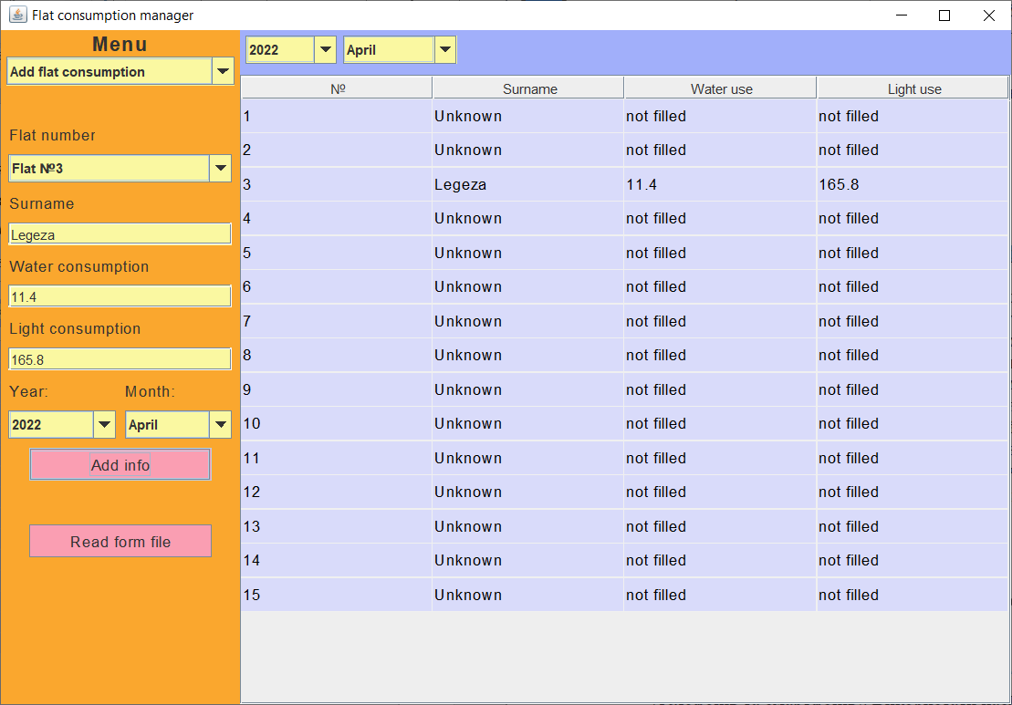*Рис. 4.2. Введення даних у таблицю «вручну»*

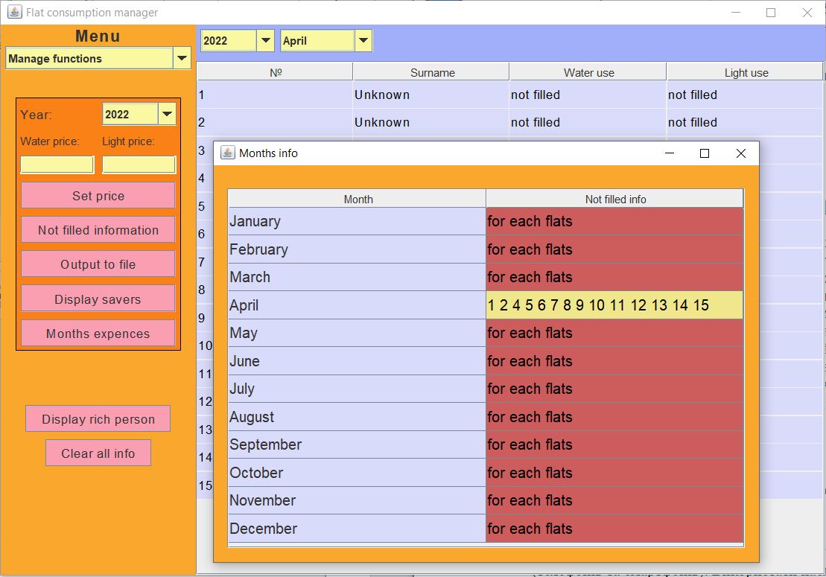

*Рис. 4.3. Відображення місяців, для яких інформація не заповнена для кожної з квартир*

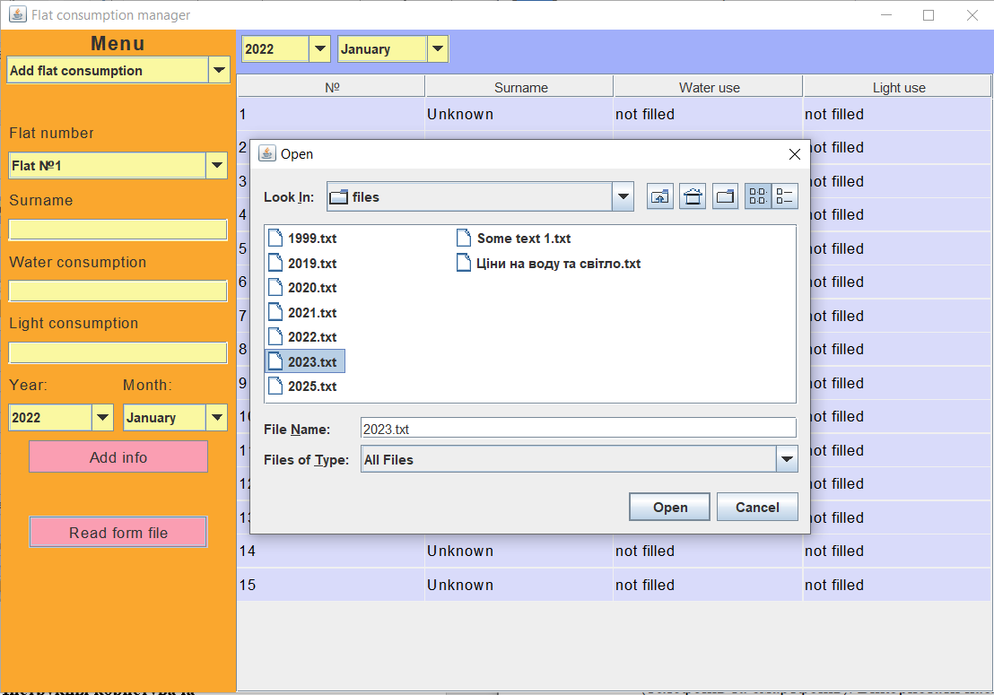

*Рис. 4.4. Діалог вибору файлу для імпорту даних*

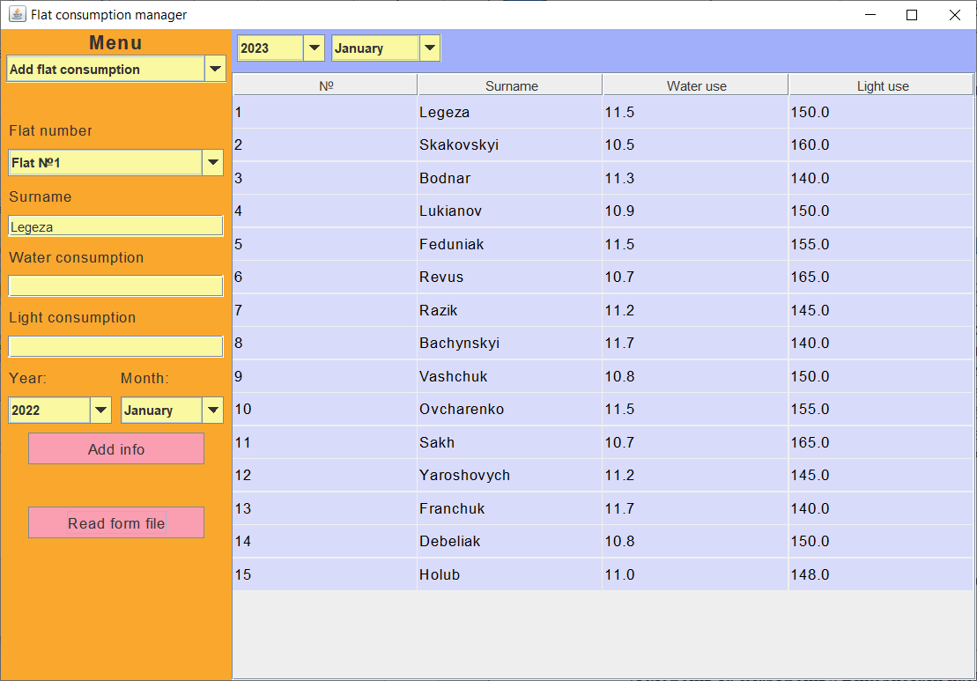

*Рис. 4.5. Головне вікно програми після імпорту даних*

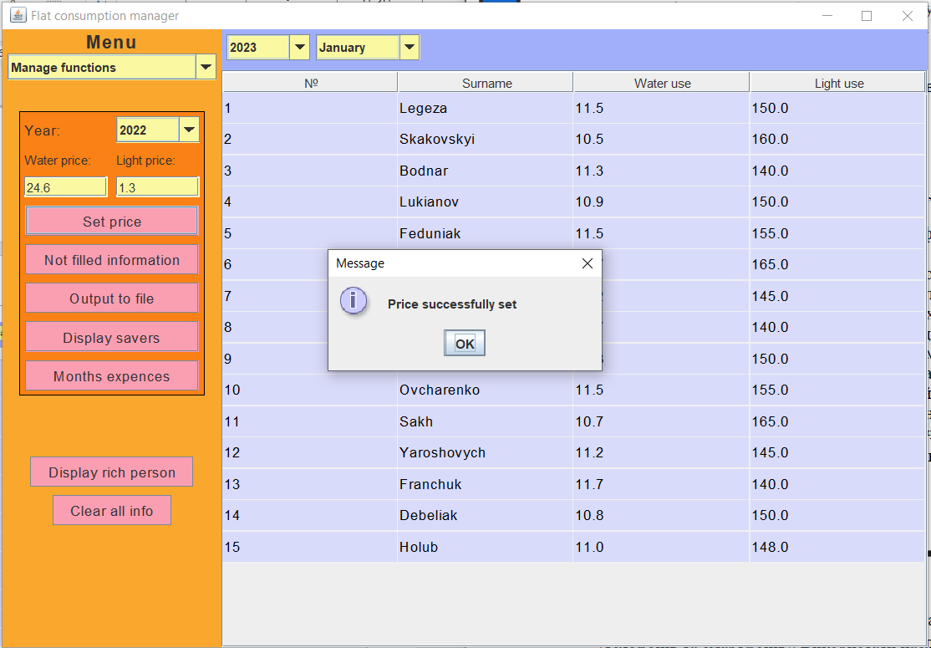

*Рис. 4.6. Встановлення ціни в межах року за один кубометр води та за одну кВт⋅год*

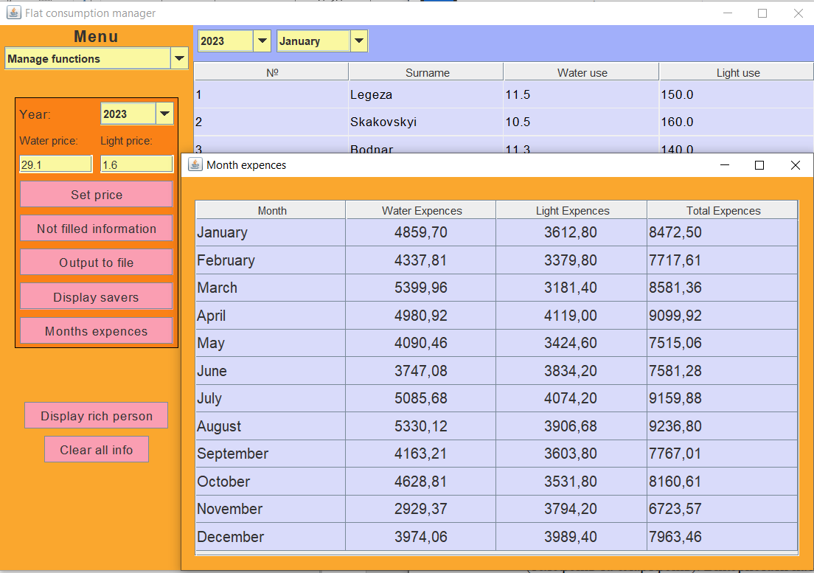

*Рис. 4.7. Результат розрахуноку та відображення вартості спожитих послуг по місячно, агреговану для всіх квартир*

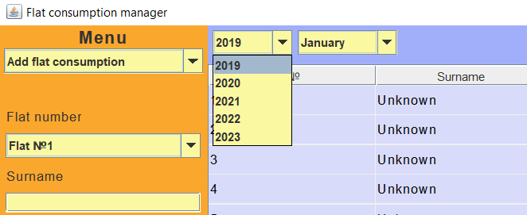

*Рис. 4.8. Можливість завантаження у програму більше одного року*

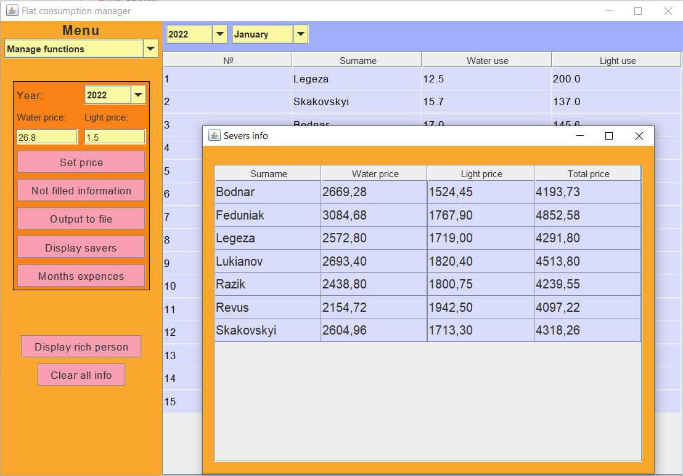

*Рис. 4.9. Результат виведення власників, які за рік спожили найменше послуг в грошовому еквіваленті*

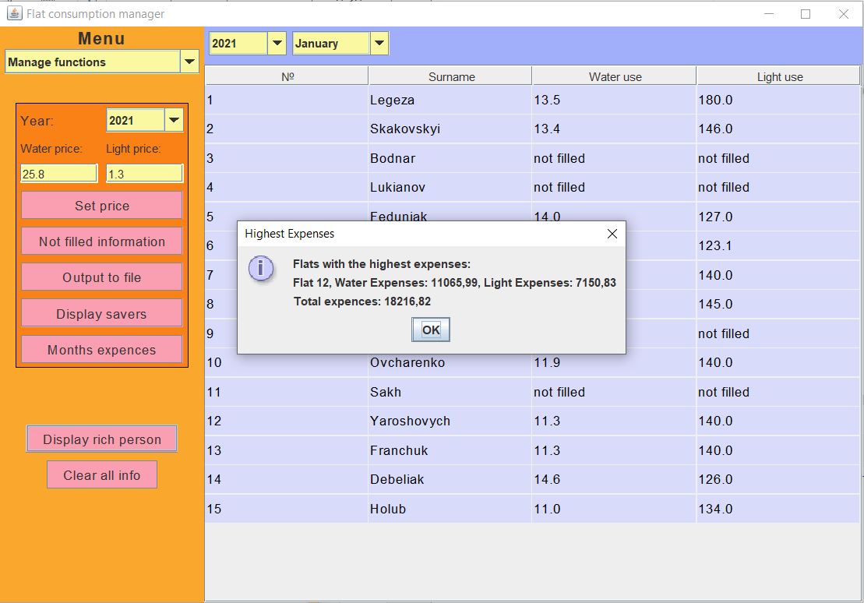

*Рис. 4.10. Результат виведення номеру квартири, яка спожила найбільше послуг у грошовому еквіваленті в межах усіх років*

### **5. Інструкція користувача**

**5.1. Компоненти ПЗ**

Програму розроблено на мові програмування Java у середовищі Intellij IDEA і може експлуатуватися на базі операційних систем з наявним пакетом Java. Для коретної роботи пакету необхідна користувацька машина з частотою ЦП не менше 1.2 GHz, оперативною пам’яттю не менше 1024 мб.

**5.2 Встановлення та налаштування ПЗ**

1) Завантажити Java Oracle 8 за посиланням <https://www.java.com/ru/download/>

2) Запустити попередньо завантажену версію SmartHouse.jar

**5.3. Базові функції ПЗ**

**Початок роботи програми:**

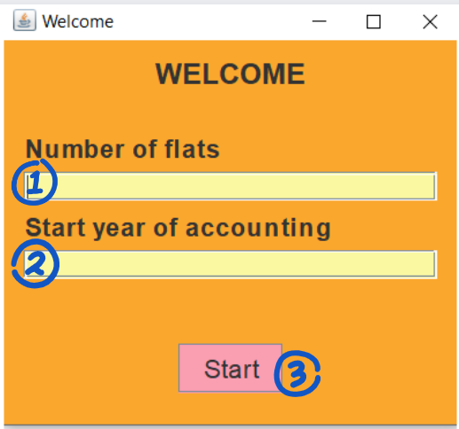

Рис. 5.1. Початкове вікно

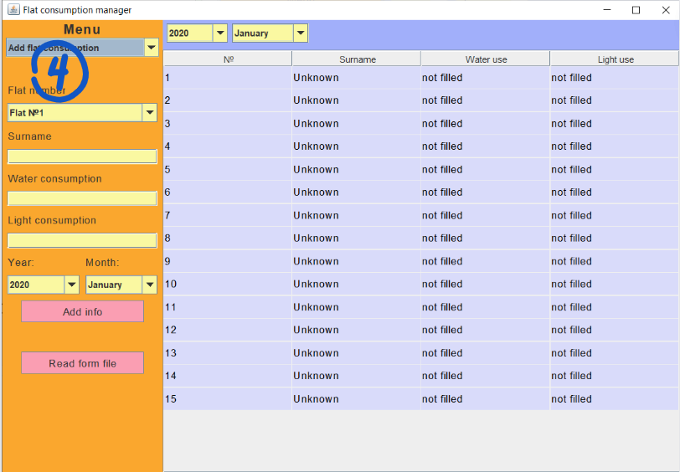

Рис. 5.2 .Основне вікно програми

Для початку роботи прогарми потрібно заповнити два інформаційних поля (рис. 5.1; опція 1 та опція 2), після чого натиснути Start (рис. 5.1; опція 3). У разі успіху вказана інформація відобразиться вікно (рис. 5.2; опція 4). На цьому етапі можна починати роботу з інформацією.

**F1. Ввід інформації з файлу.**

Для зчитування інформації необхідно перейти у режим меню Add flat consumption (рис. 5.3; опція 1), після чого натиснути на кнопку Read from file (рис. 5.3; опція 2). У відкритому діалоговому вікні (рис. 5.3; опція 3) обрати необхідний файл, після чого натиснути Open (рис. 5.3; опція 4). У разі успіху з’явиться повідомлення “Information successfully read” (рис 5.4). На цьому етапі можна починати роботу з інформацією.

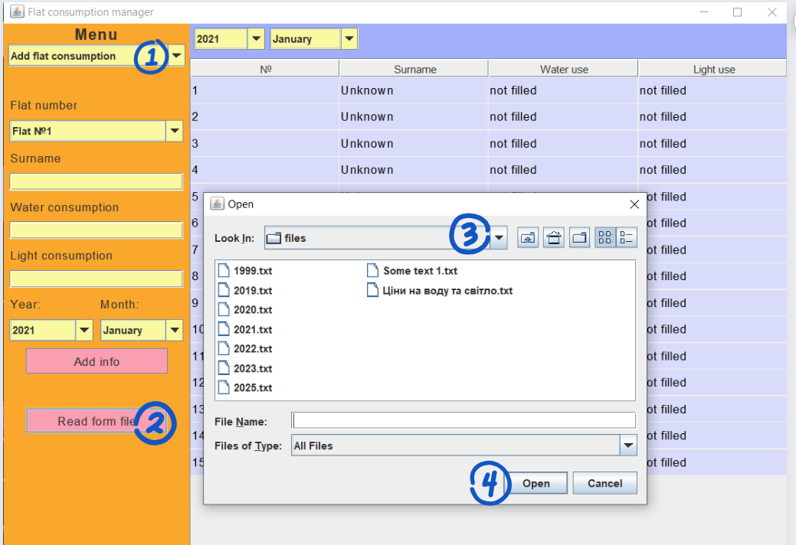  
*Рис.5.3. Файловий ввід інформації*

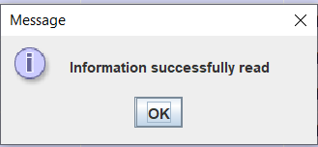

Рис. 5.4. Результат файлового вводу інформації

**F2. Ручний ввід.**

Для вводу інформації необхідно перейти у режим меню Add flat consumption (рис. 5.5; опція 1), після чого заповнити інформаційні поля (рис.5.5; опція 2), після чого натиснути Add info (рис. 5.5; опція 3). У разі успіху вказана інформація відобразиться у таблиці (рис. 5.5; опція 4). На цьому етапі можна починати роботу з інформацією.

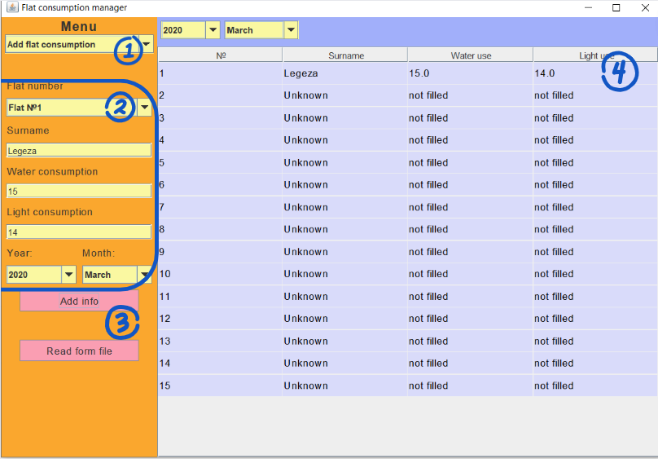  
*Рис.5.5. Ручний ввід інформації*

**F3. Вивід інформації у файл.**

Для запису інформації у файл необхідно перейти у режим меню Manage functions (рис. 5.6; опція 1), вказати рік (рис. 5.6; опція 2). Потім натиснути кнопку Output to file (рис. 5.6; опція 3). У разі успіху з’явиться напис “Information successfully” (рис. 5.7)

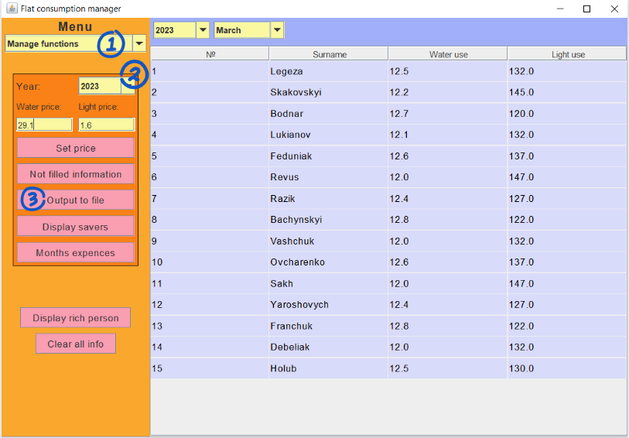  
*Рис.5.6. Вивід інформації у файл*

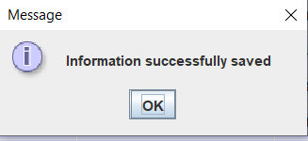

Рис. 5.7. Результат виводу в файл

**F4. Встановлення ціни в межах року.**

Для встановлення ціни в межах року за один кубометр води та за одну кВт⋅год необхідно перейти у режим меню Manage functions (рис. 5.8; опція 1), вказати рік (рис. 5.8; опція 2), заповнити поля дійсними числовими значеннями (рис. 5.8; опція 3). Потім натиснути кнопку Set price (рис. 5.8; опція 4). У разі успіху з’явиться напис “Price successfully set” (рис. 5.9)

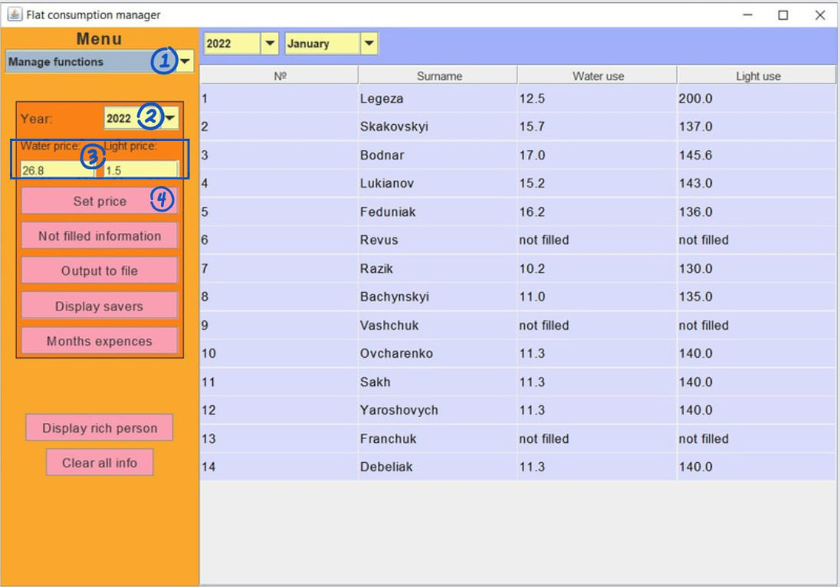

Рис. 5.8. Встановлення ціни

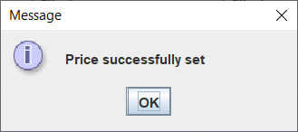

Рис. 5.9. Результат вставлення ціни

**F5. Відображення місяців, для яких інформація не заповнена для кожної з квартир.**

Для відображення місяців, для яких інформація не заповнена для кожної з квартир необхідно перейти у режим меню Manage functions (рис. 5.10; опція 1), вказати рік (рис. 5.10; опція 2). Потім натиснути кнопку Not filled information (рис.5.10; опція 3). У разі успіху з’явиться вікно «Months Info» (рис.5.10; опція 4)

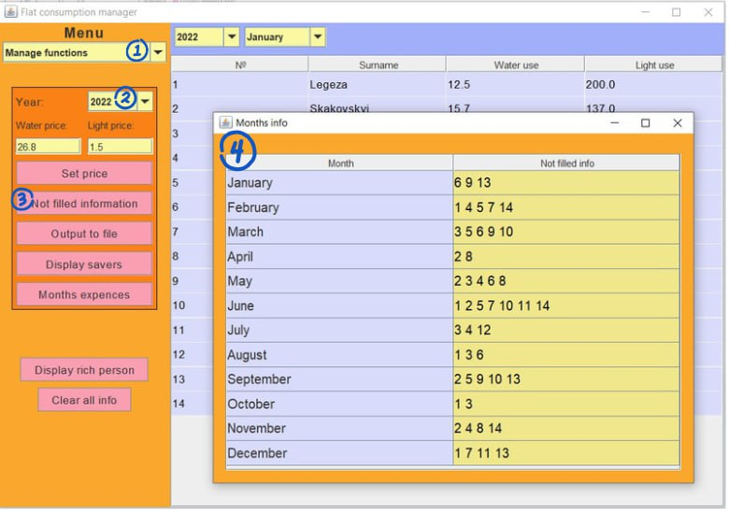

Рис. 5.10. Відображення місяців, для яких інформація не заповнена для кожної з квартир

**F6. Розрахунок та відображення вартості спожитих послуг по місячно, агреговану для всіх квартир.**

Для розрахунок та відображення вартості спожитих послуг по місячно, агреговану для всіх квартир необхідно перейти у режим меню Manage functions (рис. 5.11; опція 1), вказати рік (рис. 5.11; опція 2), встановити ціну (рис. 5.11; опція 3). Потім натиснути кнопку Months Expences (рис. 5.11; опція 4). У разі успіху з’явиться вікно «Month expences» (рис. 5.11; опція 5)

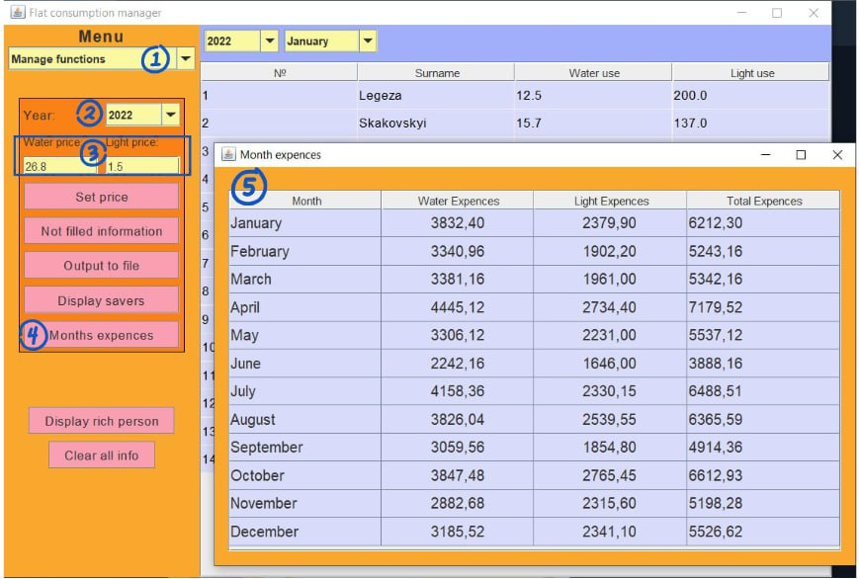

Рис. 5.11. Відображення вартості спожитих послуг по місячно, агреговану для всіх квартир

**F7. Вивести власників, які за рік спожили найменше послуг в грошовому еквіваленті.**

Для виведення власників, які за рік спожили найменше послуг в грошовому еквіваленті необхідно перейти у режим меню Manage functions (рис. 5.12; опція 1), вказати рік (рис. 5.12; опція 2), встановити ціну (рис. 5.12; опція 3). Потім натиснути кнопку Display servers (рис 5.12; опція 4). Потім ввести к-сть власників для відображення (рис 5.12; опція 5). У разі успіху з’явиться вікно «Severs info» (рис 5.13; опція 6).

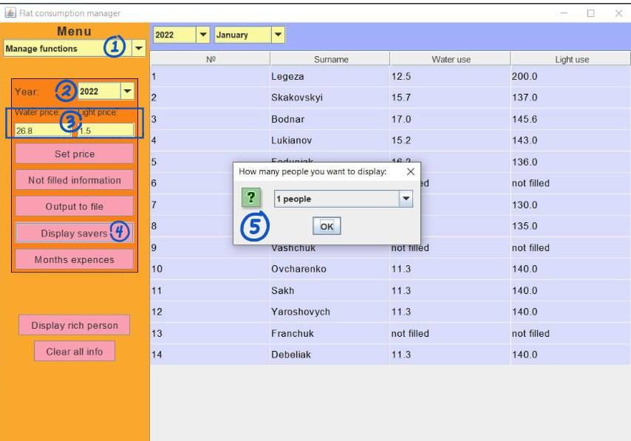

Рис. .12. Відображення власників, що спожили найменше послуг в грошовому еквіваленті

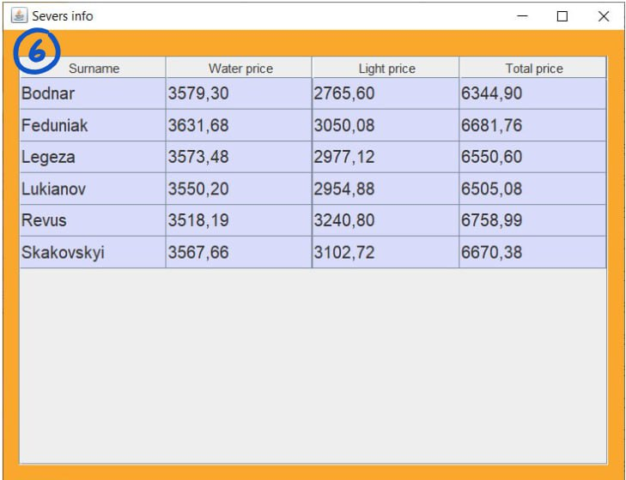

Рис. 5.13. Вивід власників

**F8. Виведення номеру квартири, яка спожила найбільше послуг у грошовому еквіваленті в межах усіх років.**

Для виведення номеру квартири, яка спожила найбільше послуг у грошовому еквіваленті в межах усіх років необхідно перейти у режим меню Manage functions (рис. 5.14; опція 1), для всіх років встановити ціну (рис. 5.14; опція 2). Потім натиснути кнопку Display servers rich person (рис. 5.14; опція 3). З’явиться діалогове вікно (рис. 5.14; опція 4).

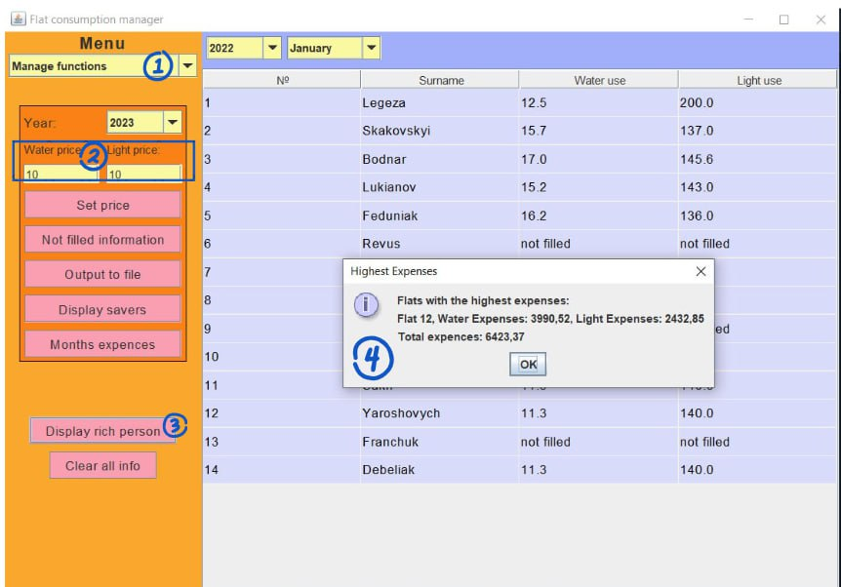

Рис. 5.14. Вивід номеру квартири, що спожила найбільше послуг в грошовому еквіваленті за всі роки

**F9. Очищення всіх даних.**

Для очищення всіх даних необхідно перейти у режим меню Manage functions (рис. 5.15; опція 1). Потім натиснути кнопку Clear all info (рис 5.15; опція 2). З’явиться діалогове вікно (рис 5.15; опція 3).

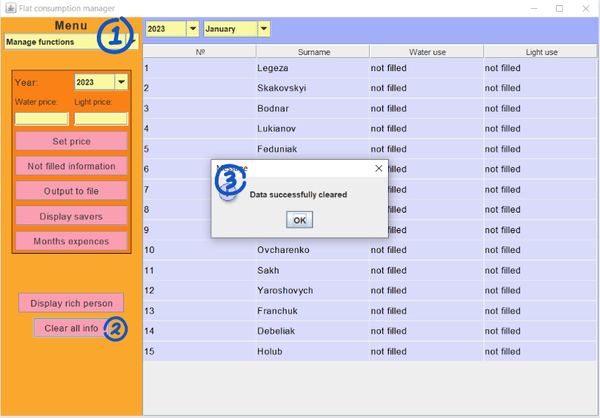

Рис. 5.15. Очищення інформації

### **6. Опис виняткових ситуацій**

6.1. Якщо при спробі розпочати програму поля не заповнені або містять не числове значення:

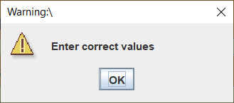

*Рис. 6.1. Повідомлення «Введіть правельні значення»*

6.2. Якщо при спробі розпочати програму поле кількості квартир містить число не більше за один:

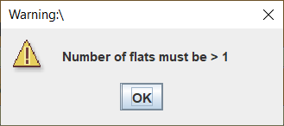

*Рис. 6.2. Повідомлення «Кількість квартир повина бути > 1 »*

6.3. Якщо при спробі розпочати програму поле початку року обліку містить числове занчення менше за 1 або більше за значення поточного року:

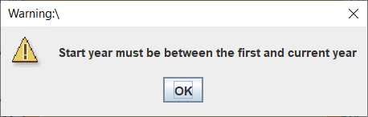

*Рис. 6.3. Повідомлення «Початковий рік повинен бути від 1 до поточного року»*

6.4. Якщо при спробі додавання інформації поле для вводу прізвища не заповнене:

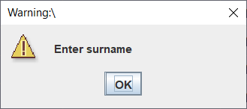

*Рис. 6.4. Повідомлення «Введіть прізвище»*

6.5. Якщо при спробі додавання інформації поле для вводу к-сті спожитої води не заповнене:

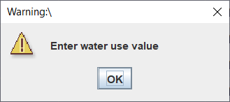

*Рис. 6.5. Повідомлення «Введіть значення спожитої води»*

6.6. Якщо при спробі додавання інформації поле для вводу к-сті витраченого світла не заповнене:

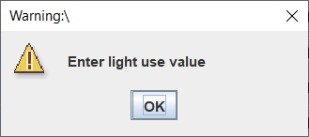

*Рис. 6.6. Повідомлення «Введіть значення витраченого світла»*

6.7. Якщо при спробі додавання інформації поле для вводу спожитої води або витраченого світла містять не дійсні числові значення:

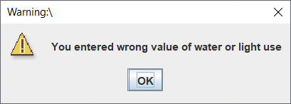

*Рис. 6.7. Повідомлення «Ви ввели хибні значення використаної води або світла»*

6.8. Якщо при спробі зчитування даних користувач відмінив вибір файлу:

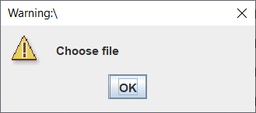

*Рис. 6.8. Повідомлення «Оберіть файл »*

6.9. Якщо при спробі зчитування даних користувач обрав файл, рік якого не входить в межі обліку витрат:

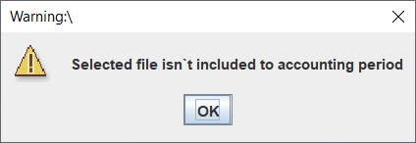

*Рис. 6.9. Повідомлення «Вибраний файл не входить до розрахункового періоду»*

6.10. Якщо при спробі зчитування даних користувач обрав файл, ім’я якого не відповідає року або не містить коректні дані для зчитування:

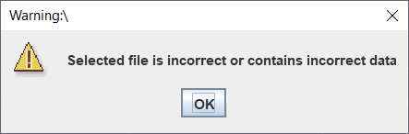

*Рис. 6.10. Повідомлення «Вибраний файл є некоректним або містить некоректні дані»*

6.11. Якщо при спробі вказання ціни за 1 поле для вводу не заповнене:

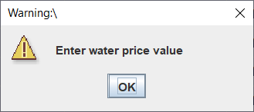

*Рис. 6.11. Повідомлення «Введіть значення вартості води»*

6.12. Якщо при спробі вказання ціни за 1 кВт•год поле для вводу не заповнене:

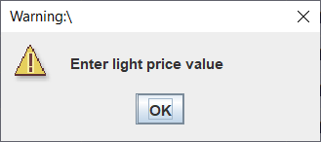

*Рис. 6.12. Повідомлення «Введіть значення вартості світла»*

6.13. Якщо при спробі вказання ціни за 1 або 1 кВт•год поле для вводу містить не дійсні числові значення:

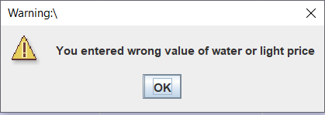

*Рис. 6.13. Повідомлення «Ви ввели невірне значення ціни за воду або світло»*

6.14. Якщо при спробі визначення номеру квартири, яка спожила найбільше послуг в грошовому еквіваленті не встановлено ціна за ресурси для всіх років:

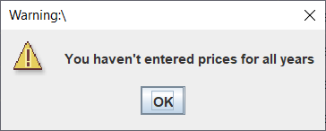

*Рис. 6.14. Повідомлення «Ви не ввели ціни для всіх років»*

6.15. Якщо при спробі визначення номеру квартири, яка спожила найбільше послуг в грошовому еквіваленті не зазначенно жодної інформації щодо витрат квартир:

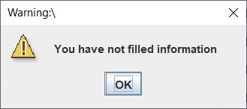

*Рис. 6.15. Повідомлення «Ви не заповнили інформацію»*

6.16. Якщо при спробі обрахунку витрат всіх квартир агреговано для кожного місяця не вказано цін послуг за рік:

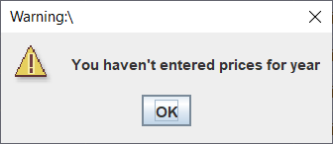

*Рис. 6.16. Повідомлення «Ви не вказали ціни на рік»*

### **7. Структура файлу вхідних даних**

Помісячна інформація про облік комунальних витрат багатоквартирного будинку збурігаються в текстовому файлі. Розроблена програма дозволяє зберігати дані у файл та імпортувати з файлу, за умови що дані записані у певному форматі.

Ім’я файлу відповідає року з даними про комунальні витрати: рррр.txt

Приклад назви файлу: 2021.txt

Формат запису даних:

Перший рядок:

* Ціна за воду Ціна за світло

Подальші рядки повторються в такому форматі:

* Номер квартири
* Прізвище
* Номер місяця К-сть спожитих води К-сть витрачених кВт•год електроенергії

Приклад запису даних:

29.1 1.6

1

Legeza

1 11.5 150

2 10 140

3 12.5 132

4 11.3 180

5 9 142

6 8 161

7 11.9 171

8 12.1 163.7

9 9.7 150

10 10.9 147

11 6.9 158

12 9 166

**Номер квартири.** Записується цілим числовим значенням починаючи з 1

**Прізвище.** Записуєть стрічкою символів з латинських літер (Стрічка “Unknown” – зарезервована для позначення незаповненої інформації)

**Номер місяця.** Записується цілим числовим значенням від 1 до 12

**Ціна за воду.** Записується дійсним числовим значенням; відображає вартість за 1 . Валюта UAH, гривня. (0 - зарезервованим для позначення незаповненої інформації)

**Ціна за світло.** Записується дійсним числовим значенням; відображає вартість за 1 кВт•год. Валюта UAH, гривня. (Значення 0 - зарезервованим для позначення незаповненої інформації)

**К-сть витраченої води.** Записується дійсним числовим значенням; відображає кількість витрачених води за 1 місяць; має бути невід’ємним значенням. (Значення -1 - зарезервованим для позначення незаповненої інформації)

**К-сть витраченого світла.** Записується дійсним числовим значенням; відображає кількість витрачених кВт•год за 1 місяць; має бути невід’ємним значенням. (Значення -1 - зарезервованим для позначення незаповненої інформації)

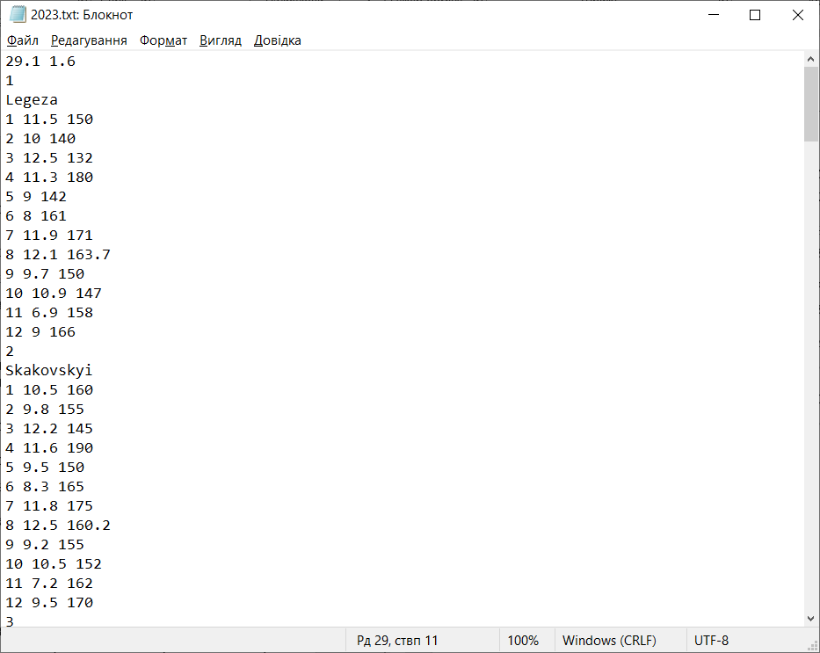

*Рис. 7.1. Приклад подання інформації у файлі*

### **Висновок**

Під час виконання цієї курсової роботи я закріпив теоретичні та практичні навички, набуті при вивчені дисципліни «Об’єктно орієнтоване програмування. Також поглибив знання у багатьох областях, що стосуються теорії інженерії програмного забезпечення, програмованих алгоритмів, розробки програмного забезпечення мовою Java та створення інтерфейсних застосунків з застосуванням фреймворку Java Swing. Отримав практичні навички створення документації до програмного забезпечення, а саме: інструкції користувача, покрокового представлення алгоритмів та UML діаграм. Як результат, розробив свій застосунок відповідно до заданого функціоналу варіанту №ПЗ25_16.

### **Список використаної літератури**

1. Об'єктно-орієнтоване програмування: методичні вказівки до виконання курсової роботи для студентів спеціальності 6.121 «Інженерія програмного забезпечення» / Укл. Коротєєва Т.О., Дяконюк Л.М.– Львів: Національний університет “Львівська політехніка ” кафедра програмного забезпечення, 2023. – 27с.

2. Левус Є., Мельник Н. Вступ до інженерії програмного забезпечення : навч. посіб. Львів : Вид-во Львів. політехніки, 2018. 246 с.

3. Коротєєва Т.О. Алгоритми та структури даних: навчальний посібник. Львів : Вид-во Львів. політехніки, 2014. 279 с.

4. The Java™ Tutorials [Електронний ресурс] –  
Режим доступу: <https://docs.oracle.com/javase/tutorial/index.html>

5. W3 schools Java Tutorial [Електроний ресурс] –  
Режим доступу: <https://www.w3schools.com/java/default.asp>

6. Java2s Java Swing Tutorials [Електроний ресурс] –

Режим доступу: <http://www.java2s.com/Tutorials/Java/Java_Swing/index.htm>